SpectralWeather
Instrukcja obsługi obszaru warstw
Wersja 0.48 • Aktualizacja interfejsu 17 października 2026
Instrukcja opisuje interfejs: wybór warstw i dat, porównywanie map, obliczanie wykresów oraz eksport analizy. Ilustracje interfejsu są zrzutami aplikacji. Rysunki falowe ilustrują OLR i filtrowane fale tropikalne. Pełny opis obejmuje nagłówek, lewą kolumnę i okna.
Otwórz SpectralWeather
Spis treści
Zanim zaczniesz 2
1 Rozpoczęcie analizy w obszarze warstw 3
2 Ustawienia poszczególnych pól 3
3 Porównanie na jednej lub dwóch mapach 5
4 Opady i pola atmosferyczne 6
5 Podkłady map i raporty odniesienia 7
6 Wczytywanie i zmienianie przykładów 8
7 Odtwarzanie dat i przygotowanie odpowiedzi 9
8 Obliczanie wykresów regionalnych 10
9 Wybór OLR i filtrowanych pól falowych 11
10 Ustawienia trajektorii 12
11 Niezależny wykres Wave Hovmöller 14
12 Zapisywanie i przenoszenie ustawień 14
13 Eksport rysunku mapy 15
14 Reset analizy i otwieranie dokumentacji 16
15 Pełny opis interfejsu 18
15 1 Kategorie w nagłówku 18
15 2 Działania i czas w nagłówku 19
15 3 Kontrolki po lewej stronie 19
15 4 Szczegóły ustawień pól 20
15 5 Szczegóły ustawień trajektorii 21
15 6 Interakcje z mapą i okna 21
16 Interpretacja naukowa i rysunki falowe 22
Total OLR anomaly 23
CCKW filtered OLR 24
ER filtered OLR 25
MJO filtered OLR 26
17 Przygotowanie rysunków naukowych 27
17.1 Uczciwe porównanie dwóch map 27
17.2 Szukanie opadu przed reakcją wody 28
17.3 Śledzenie jednego obszaru w czasie 28
17.4 Czytanie wykresu falowego krok po kroku 29
17.5 Odróżnianie pozycji drogi i zasięgu 30
17.6 Zapis informacji pozwalających powtórzyć analizę 30
18 Źródła 31
19 Oprogramowanie i architektura 31
Obszar pracy w przeglądarce 31
Usługi chmurowe i drogi danych 31
Rysowanie wykresów i wymagania 32
20 Dane i metody naukowe 32
20 1 Earth Engine i katalog społeczności 32
20 2 Frakcja zalania CYGNSS 32
20 3 Kandydaci powodzi Spatial 33
20 4 Połączenia Temporal i składowe zdarzeń 34
20 5 ERA5 i dane promieniowania 35
20 6 Anomalie sezonowe i filtrowanie widmowe 35
20 7 Wykrywanie i łączenie trajektorii fal 36
20 8 Animowany wiatr i jego prędkość 37
20 9 Uśrednianie anomalie i wykresy regionalne 37
20 10 Zlewnie raporty i interpretacja naukowa 38
21 Źródła metod 38
22 Raporty DFO i porównania z CYGNSS 39

Zanim zaczniesz
Zacznij od pytania, na przykład „Czy po deszczu przybyło wody na powierzchni?”. Otwórz Examples, wybierz przypadek i zmieniaj po jednym ustawieniu. Rozdziały 1–14 opisują kontrolki, a rozdział 17 prowadzi przez ilustrowane przykłady. Rozdziały 19–20 wyjaśniają działanie aplikacji i obliczeń.
Pole to zbiór wartości na mapie, na przykład opadu. Warstwa to takie pole lub inny element umieszczony na mapie. Warstwy można nakładać jak przezroczyste arkusze. Legenda wyjaśnia znaczenie kolorów i liczb.
Piksel lub komórka siatki reprezentuje obszar, a nie pojedynczy punkt. Frakcja wody opisuje część tego obszaru pokrytą wodą: 0,20 oznacza 20%. Nie podaje głębokości. Kandydat to obiekt wskazany przez komputer do sprawdzenia, a nie potwierdzona powódź.
Anomalia to odchylenie od wartości zwykłej lub odniesienia. Jej znaczenie zależy od zbioru danych. Okno to okres uwzględniony w obliczeniach. Mean oznacza średnią, a accumulation sumuje ilości w czasie. Przed porównaniem wyników sprawdź daty i jednostki.
OLR oznacza wychodzące promieniowanie długofalowe: energię cieplną opuszczającą Ziemię w kierunku kosmosu. Wysokie, zimne chmury tropikalne często zmniejszają tę energię. Filtrowanie rozdziela rozległe ruchome układy chmur na pasma MJO, CCKW i ER. Są to duże struktury atmosferyczne, a nie pojedyncze burze. Niższy filtrowany OLR często wskazuje aktywniejszą fazę zachmurzenia; nie mierzy bezpośrednio wilgoci.
MJO to oscylacja Maddena–Juliana, wolno przemieszczający się układ tropikalny; CCKW oznacza falę Kelvina sprzężoną z konwekcją, przemieszczającą się na wschód i związaną z głęboką aktywnością chmur; ER to równikowa fala Rossby’ego, zwykle przemieszczająca się na zachód. Trajektoria łączy kolejne wykryte pozycje. Puste obszary mapy mogą oznaczać brak obserwacji, więc nie należy zakładać, że oznaczają suszę.

1 Rozpoczęcie analizy w obszarze warstw
SpectralWeather pozwala porównywać produkty wód powierzchniowych CYGNSS z opadami, polami atmosferycznymi i lądowymi, raportami oraz diagnostyką fal tropikalnych. Interfejs wykorzystuje stos nazwanych warstw. Wybierz kategorię w nagłówku, rozwiń Select fields i zaznacz potrzebne zmienne. Zmiana kategorii filtruje listę, ale nie usuwa wybranych warstw.
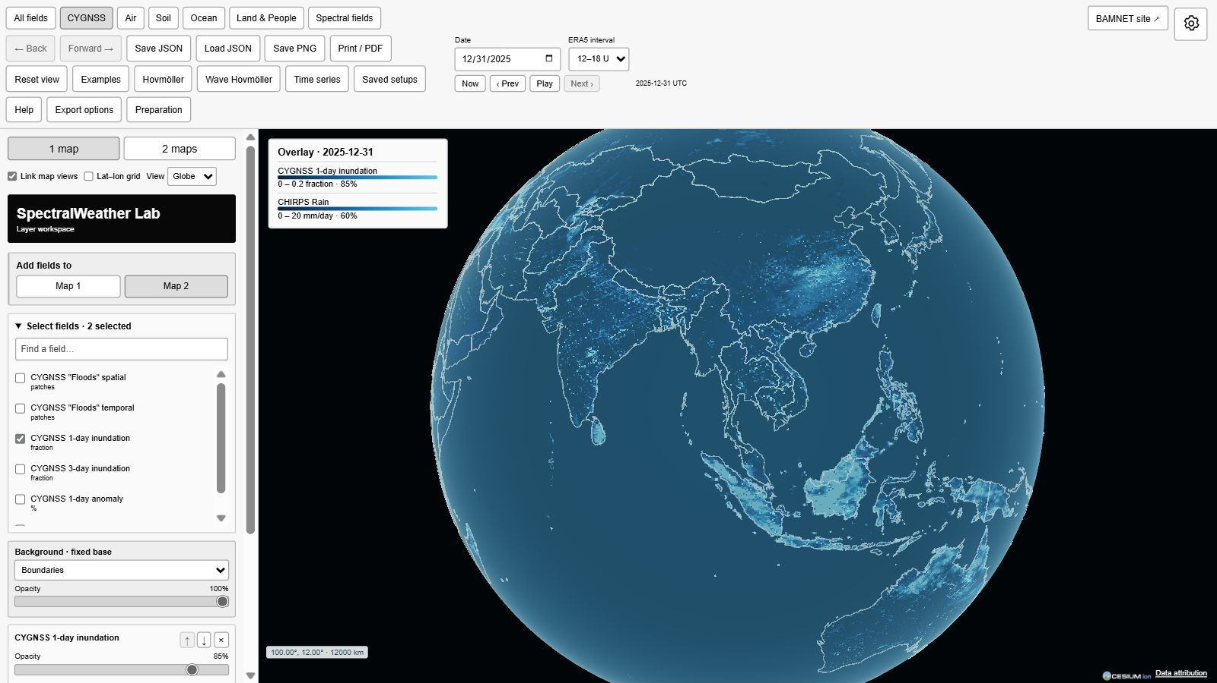
Rysunek 1. Rozpoczęcie analizy w obszarze warstw.
Ustaw Date w nagłówku i poczekaj na zakończenie ładowania. Wybrane warstwy wczytują się automatycznie. Każda ma własne krycie i rozwijane ustawienia. Legenda podaje zmienną, datę, skalę i krycie. earth − chowa kontrolki, a earth + je przywraca.
Na początek otwórz Examples i wybierz gotowy przypadek. Back to controls przywraca edytowalny obszar pracy dla tego przykładu.

2 Ustawienia poszczególnych pól
Rozwiń Field settings na karcie warstwy. Follow korzysta z daty w nagłówku; Fixed zatrzymuje warstwę na wybranej dacie. Days before przesuwa datę względem nagłówka. Window określa kończący się tą datą okres obliczeń. Calculate wybiera średnią, minimum lub maksimum; opady obsługują także sumowanie.
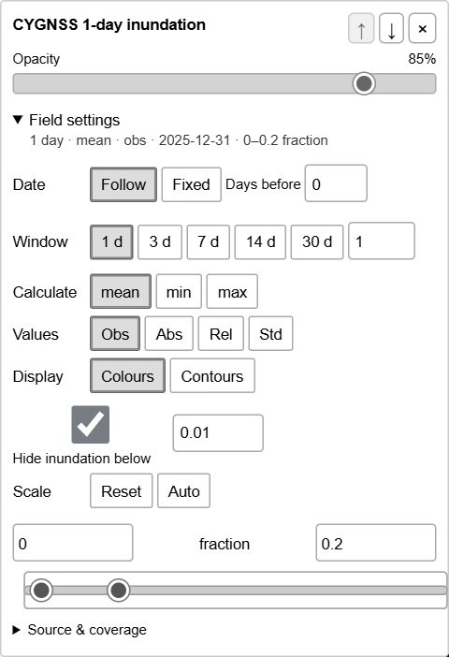
Dalsza część ilustracji poniżej.
Rysunek 2. Ustawienia poszczególnych pól.
Nazwa produktu i okno obliczeń oznaczają różne rzeczy. CYGNSS 3-day inundation jest już produktem kroczącym. Okno 1 dnia pokazuje ten produkt dla jednej daty. Dłuższe Window agreguje kolejne daty produktu, a nie niezależne obserwacje dobowe.
Values wybiera obserwacje lub dostępną postać anomalii. Display wybiera kolory lub kontury, jeżeli są obsługiwane. Scale zmienia granice skali barw, nie pomiary. Auto dopasowuje skalę do poprawnych wartości w widocznym obszarze, a Reset przywraca domyślne granice. Hide inundation below ukrywa małe obserwowane frakcje: 0.01 oznacza 1%. Source & coverage podaje informacje o źródle. Przewiń kontrolki, aby zobaczyć niższe ustawienia.

3 Porównanie na jednej lub dwóch mapach
Wybierz 1 map dla nakładania warstw albo 2 maps dla porównania obok siebie. Link map views synchronizuje położenie kamer. Globe i Lat–lon wybierają odwzorowanie, a Lat–lon grid dodaje siatkę współrzędnych.
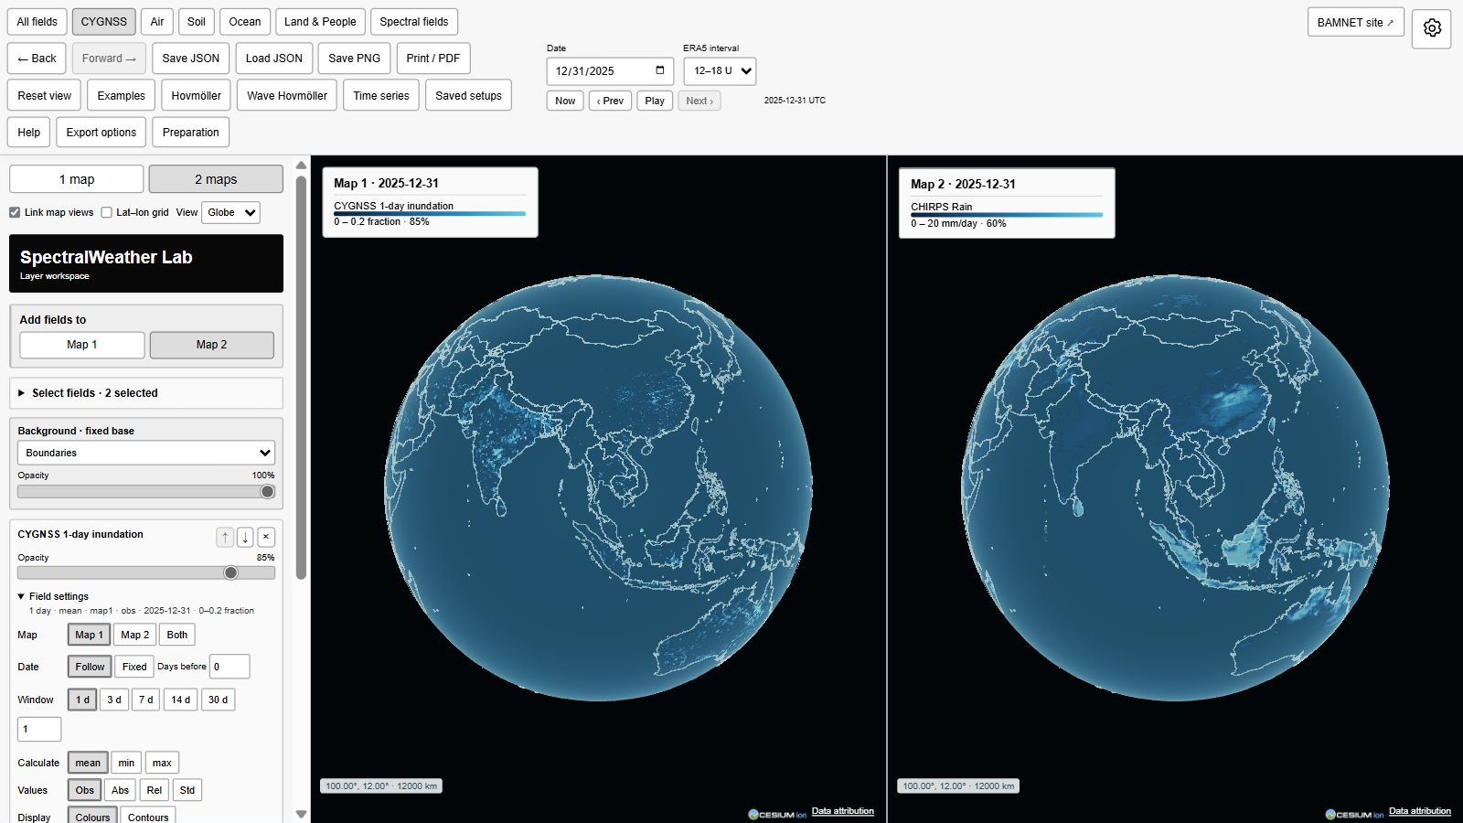
Rysunek 3. Porównanie na jednej lub dwóch mapach.
Add fields to określa cel dla nowo zaznaczanych pól. Nie przenosi istniejących warstw. W trybie dwóch map rozwiń ustawienia warstwy i wybierz Map 1, Map 2 lub Both, aby zmienić jej przypisanie. Każda mapa ma własną legendę.
Strzałki w górę i w dół zmieniają kolejność warstw. Nieprzezroczysta warstwa kolorów może zasłonić niższą. Zmniejsz Opacity, tymczasowo ją usuń, wybierz osobne mapy lub dostępne kontury. Mieszanka barw nie jest nową wielkością fizyczną. Czytaj każdą zmienną według jej legendy i jednostek.

4 Opady i pola atmosferyczne
W Air wyszukaj rain. CHIRPS i IMERG są osobnymi źródłami opadów. Przycisk 1-day rain pokazuje dobę z nagłówka. Last 3 days of rain i Last 7 days of rain wybierają sumy opadów kończące się tego dnia. Zmieniają tylko wybraną warstwę opadów; daty i okna pozostałych warstw pozostają bez zmian.
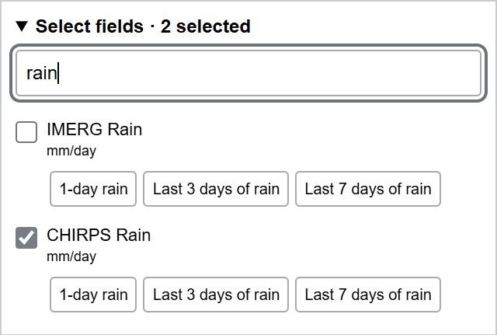
Rysunek 4. Opady i pola atmosferyczne.
Sprawdź legendę: dobowe natężenie ma jednostkę mm/day, a suma z okna ma mm. Początkowa i końcowa data dotyczą konkretnej warstwy. Porównanie opadów poprzedzających zalanie wymaga przesunięcia daty lub osobnego okna. Krycie nie wprowadza opóźnienia czasowego.
Air zawiera też wiatr, temperaturę, wilgotność, punkt rosy i ciśnienie przy poziomie morza. Level wybiera Surface lub obsługiwany poziom ciśnienia, który nie jest stałą wysokością nad terenem. ERA5 Wind animation jest osobną warstwą cząstek i może mieć inny poziom niż temperatura czy wilgotność.

5 Podkłady map i raporty odniesienia
Background pozostaje pod stosem pól. Boundaries daje odniesienie geograficzne, OpenStreetMap pokazuje drogi i miejscowości, Esri imagery mozaikę zdjęć satelitarnych i lotniczych, Terrain cieniowaną rzeźbę terenu, a Black jednolite czarne tło. Zmiana daty analizy nie wybiera zdjęcia wykonanego tego dnia.
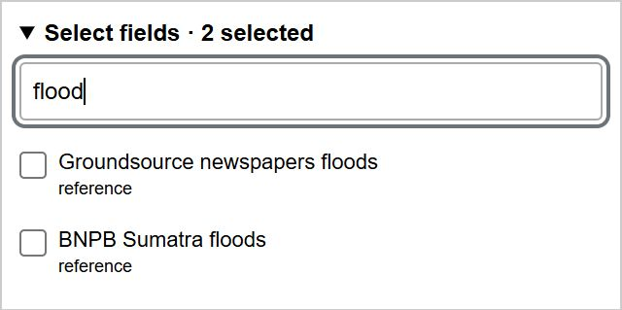
Rysunek 5. Podkłady map i raporty odniesienia.
Land & People zawiera HydroSheds Rivers, JRC permanent water, Groundsource newspapers floods, BNPB Sumatra floods i Sumatra newspapers. Dodaj je jako nazwane warstwy. HydroSHEDS pokazuje stałe główne koryta rzek; permanent water jest historyczną warstwą JRC, a nie bieżącym zalaniem.
Poligony Groundsource lokalizują miejsca opisane w gazetach, nie zmierzone zasięgi powodzi. Kółka BNPB i gazet Sumatry grupują rekordy w centrach dystryktów. Kliknij znacznik, aby odczytać rekordy. Zgodny dystrykt i data nie dowodzą, że źródła opisują to samo zdarzenie. Brak raportu nie dowodzi braku powodzi.

6 Wczytywanie i zmienianie przykładów
Examples wczytuje zaprogramowaną datę, obszar i zestaw warstw. Dostępne przypadki obejmują raporty Sumatry z 9 marca 2023, deltę Okawango w 2022, wschodnią Australię w 2022 i północną Sumatrę w listopadzie 2025. Przykłady szeregów czasowych przygotowują wykres; wybierz Plot, aby go obliczyć.
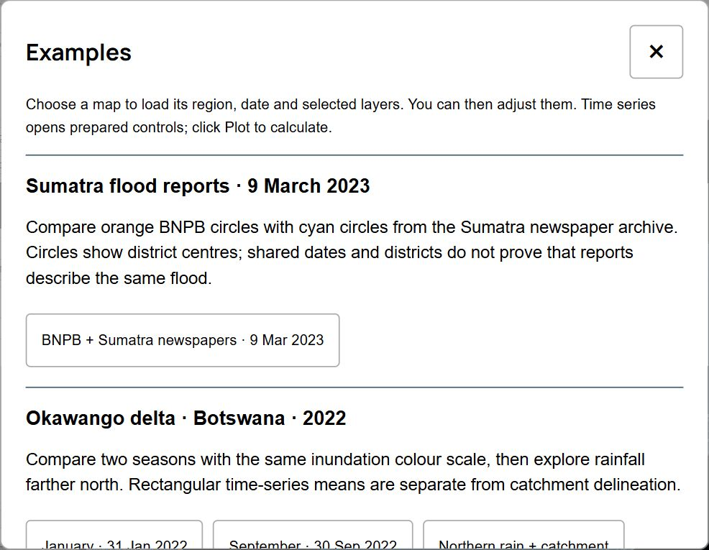
Rysunek 6. Wczytywanie i zmienianie przykładów.
Back to controls pozwala edytować wczytany przypadek. Other examples wraca do listy. Adres przeglądarki wskazuje wybrany gotowy przypadek. Skopiuj go, aby udostępnić zaprogramowany przykład. Nie przesyła późniejszych niezapisanych zmian ani lokalnych konfiguracji innej przeglądarki.
Warstwy CYGNSS Spatial i Temporal pokazują kandydatów algorytmu. Pełne zielone i pomarańczowe kółka oznaczają punkty kandydatów, a nie ich cały obszar lub niezależnie potwierdzone powodzie. Temporal obejmuje kandydatów z zaakceptowanymi połączeniami między pobliskimi datami. Nakładanie z raportem stanowi kontekst, nie niezależny dowód zasięgu.

7 Odtwarzanie dat i przygotowanie odpowiedzi
Date to końcowa data UTC. Prev i Next zwykle przesuwają ją o dobę. Przy podążającej warstwie trajektorii ERA5 przesuwają o sześć godzin; etykiety pokazują 6 h. ERA5 interval wybiera 0–6, 6–12, 12–18 lub 18–24 UTC. Inne zbiory zachowują własną rozdzielczość czasową. Now przechodzi do ostatniej daty archiwum, a nie do dzisiaj.
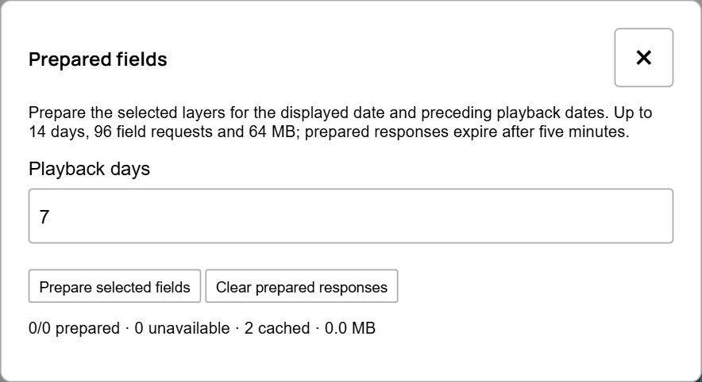
Rysunek 7. Odtwarzanie dat i przygotowanie odpowiedzi.
Play przechodzi dalej po wczytaniu wybranych warstw. Warstwy Fixed zachowują daty; Follow korzysta z ruchomej daty nagłówka i własnego Days before. Zatrzymaj odtwarzanie przed dokładnym oglądaniem wybranej sytuacji.
Preparation otwiera Prepared fields. Ustaw Playback days i wybierz Prepare selected fields, aby zapisać w pamięci odpowiedzi dla daty widocznej i poprzednich. Ograniczenia to 14 dni, 96 żądań i 64 MB; odpowiedzi wygasają po pięciu minutach. Status rozróżnia odpowiedzi przygotowane, niedostępne i obecne w pamięci. Jest to pamięć tymczasowa, nie archiwum danych.

8 Obliczanie wykresów regionalnych
Hovmöller i Time series używają pierwszych dwóch widocznych, odpowiednich pól liczbowych z obszaru pracy. W oknie wykresu noszą nazwy Field1 i Field2, oznaczające wejścia wykresu. Katalogi kandydatów, pola klasowe i stałe warstwy odniesienia są pomijane.
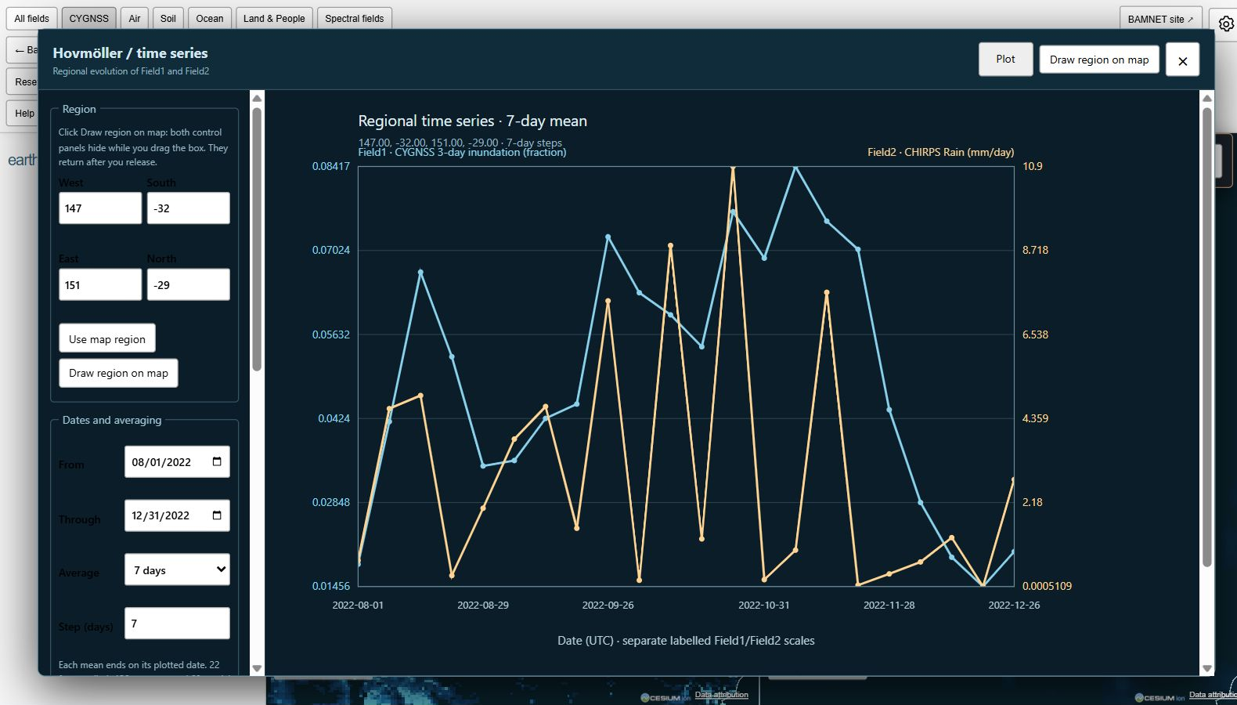
Rysunek 8. Obliczanie wykresów regionalnych.
Ustaw West, South, East i North lub użyj Draw region on map. Wybierz From, Through, Average i Step, a następnie Plot. Direction wybiera długość–czas, szerokość–czas lub regionalny szereg czasowy. Okno podaje limit klatek; dla długiego okresu zwiększ Step. Każda średnia kończy się datą pokazaną na wykresie.
Zrzut pokazuje obliczony przykład Australii: 147–151°E, 32–29°S, 1 sierpnia–31 grudnia 2022, średnie siedmiodniowe co siedem dni. CYGNSS 3-day inundation i opady CHIRPS mają osobne osie. Informacja o pokryciu dotyczy poprawnie próbkowanej powierzchni, nie liczby dni obserwacji. Brakujące dane pozostają puste. Download SVG zapisuje rysunek; szereg czasowy oferuje też CSV.

9 Wybór OLR i filtrowanych pól falowych
Spectral fields zawiera całkowity OLR ERA5 oraz OLR filtrowany dla CCKW, MJO i ER. OLR oznacza wychodzące promieniowanie długofalowe na szczycie atmosfery, w W/m². Ujemny filtrowany OLR często wskazuje wzmocnioną głęboką konwekcję; nie jest bezpośrednim pomiarem opadu ani powodzi.
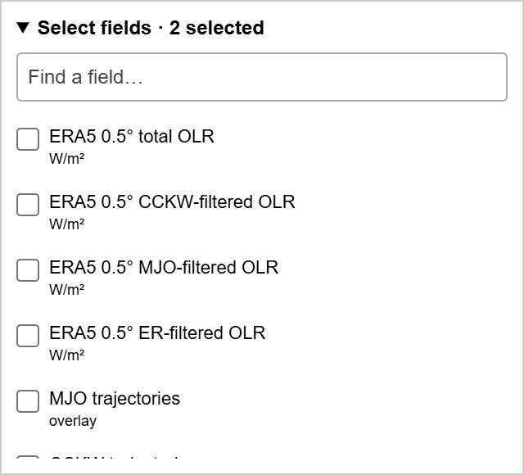
Rysunek 9. Wybór OLR i filtrowanych pól falowych.
Domyślne archiwum ERA5 zawiera średnie sześciogodzinne na siatce 0.5° w pasie 20°S–20°N w latach 2018–2025. Zachowane archiwum 0.25° jest osobne. ERA5 to reanaliza. Dobowy satelitarny OLR NOAA jest odrębnym źródłem; zgodne daty nie czynią archiwów wymiennymi.
Pola skalarne fal wybieraj niezależnie od warstw trajektorii. Każde zachowuje datę, okno, sposób prezentacji i skalę. Seasonal OLR ITCZ axes jest powtarzaną klimatologiczną miarą położenia konwekcji, a nie obserwowaną codzienną pozycją ITCZ.

10 Ustawienia trajektorii
W Spectral fields dodaj MJO trajectories, CCKW trajectories lub ER trajectories i rozwiń Track settings na karcie. Wybierz przypisanie do mapy, datę Follow lub Fixed, źródło, długość śladu, minimalną amplitudę OLR i opcjonalny Lat–lon extent. Dostępne źródła zależą od rodziny fal.
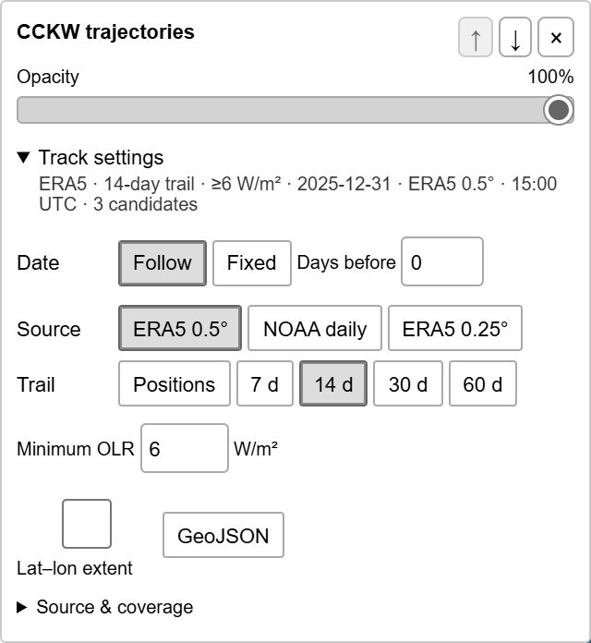
Rysunek 10. Ustawienia trajektorii.
Positions pokazuje bieżące detekcje; ślad dodaje ich wcześniejsze drogi. Próg amplitudy filtruje prezentację i nie przelicza algorytmu śledzenia. Prostokąty extent opisują granice szerokości i długości wykrytej plamy w wybranym dniu; nie są prognozą ani przedziałem niepewności. GeoJSON eksportuje widoczną geometrię.
Trajektorie są kandydatami opartymi na OLR w równikowym pasie detekcji. Droga nie stanowi niezależnie potwierdzonej fali ani powodzi; pozostaje niejednoznaczność podziału i łączenia plam. Źródła trajektorii i pola OLR mogą się różnić. Sprawdź oba przed interpretacją pozornego przesunięcia.

11 Niezależny wykres Wave Hovmöller
Wave Hovmöller ma własne kontrolki, niezależne od warstw mapy. Wybierz zbiór ERA5, daty, zakres długości, próbkowanie dobowe lub sześciogodzinne, pole wypełnienia, pas szerokości i poziomy. Każdy kontur falowy ma osobny pas szerokości i poziomy. Czas biegnie w dół, a długość poziomo.
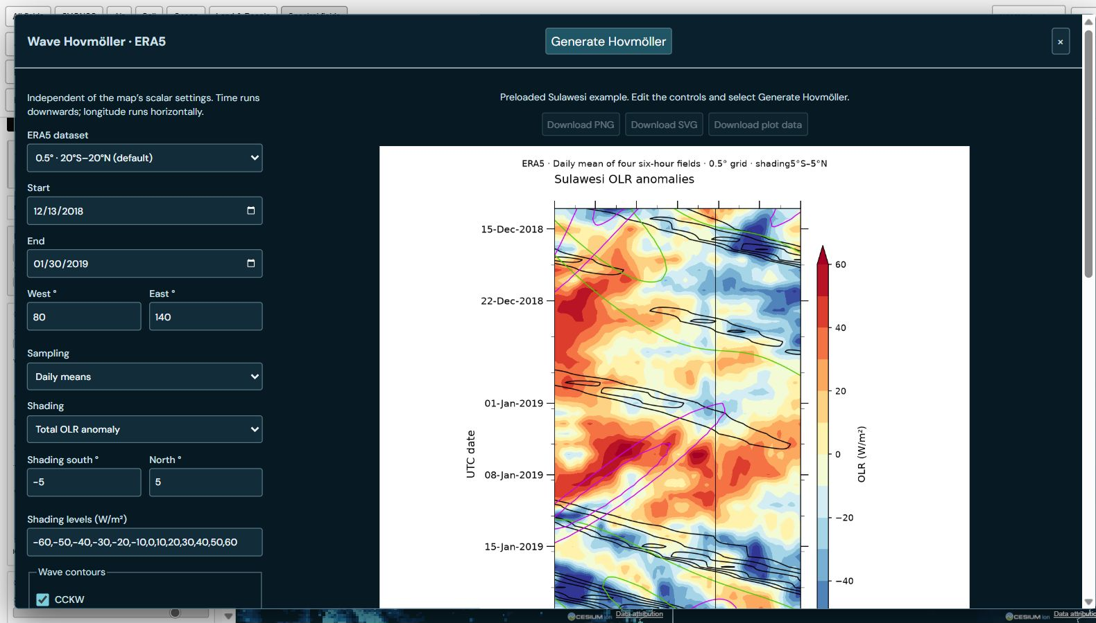
Rysunek 11. Niezależny wykres Wave Hovmöller.
Domyślna ilustracja Sulawesi obejmuje 13 grudnia 2018–30 stycznia 2019 oraz 80–140°E. Wypełnienie jest średnią 5°S–5°N; kontury CCKW używają 10°S–5°N, MJO 15°S–15°N, ER 20°S–5°S. Zrzut pokazuje wstępnie wczytany przykład. Generate Hovmöller stosuje zmienione ustawienia; sama zmiana kontrolek nie przelicza rysunku.
Opcjonalne trajektorie mają osobny wybór i próg amplitudy. Po obliczeniu Download PNG, Download SVG i Download plot data zapisują obraz, grafikę wektorową oraz JSON z liczbami i ustawieniami. Zachowaj dane i renderer do odtworzenia. PNG mapy i JSON obszaru pracy służą innym celom.

12 Zapisywanie i przenoszenie ustawień
Save JSON eksportuje obszar warstw, a Load JSON odtwarza wyeksportowany plik. Przyciski nagłówka służą do przenoszenia obszaru pracy między przeglądarkami i zachowania ustawień analizy. Zapisują ustawienia, nie kopie danych źródłowych.
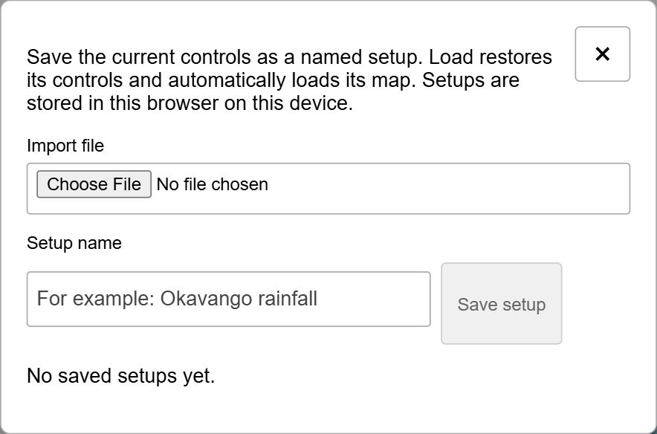
Rysunek 12. Zapisywanie i przenoszenie ustawień.
Saved setups obsługuje nazwane przypadki lokalne oraz import i eksport plików konfiguracji. Wpisz nazwę i wybierz Save setup; Load odtwarza wpis. Save przy wpisie go zastępuje, File eksportuje, a Delete usuwa. Zrzut pokazuje Saved setups.
Pamięć przeglądarki jest związana z witryną, profilem i urządzeniem. Zachowaj plik eksportu, jeżeli chcesz przenieść lub utrwalić analizę. Wykresy mają własny eksport danych; nazwana konfiguracja lub JSON obszaru pracy nie zastępuje obliczonych danych wykresu.

13 Eksport rysunku mapy
Save PNG i Print / PDF w nagłówku eksportują bieżącą kompozycję map. Export options otwiera ustawienia rozdzielczości i podpisu. Wybierz Screen size lub High resolution z 3200 pikselami na mapę. Include caption, field ranges and credits zachowuje informacje potrzebne do interpretacji.
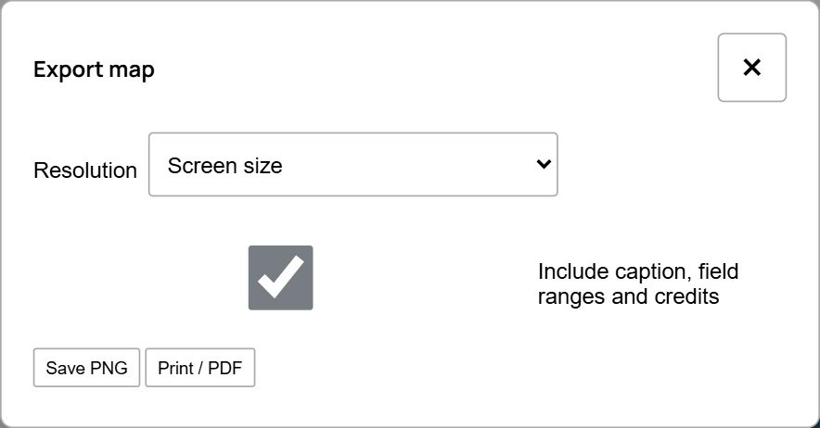
Rysunek 13. Eksport rysunku mapy.
Przed eksportem sprawdź zakończenie ładowania właściwej daty i warstw. Eksport zapisuje widoczne warstwy, kolory, położenie mapy i dostępne podpisy. Jest rysunkiem, nie archiwum liczb. Osobno zachowaj JSON obszaru pracy, jeśli chcesz odtworzyć ustawienia.
Dla wykresów regionalnych korzystaj z SVG i dostępnego CSV. Dla Wave Hovmöller używaj PNG, SVG i danych wykresu. Dla trajektorii wybierz GeoJSON. Formaty zachowują różne części analizy; dobierz je do zamierzonego ponownego wykorzystania.

14 Reset analizy i otwieranie dokumentacji
Przycisk koła zębatego otwiera Settings. Tekst, objaśnienia i odnośniki są czarne na białym tle. Odnośniki angielskich i polskich PDF oraz Word są bezpośrednio pod Documentation. Numer wydania jest zgodny z instrukcją. Oba formaty mają klikalny spis rozdziałów, a PDF także zakładki.
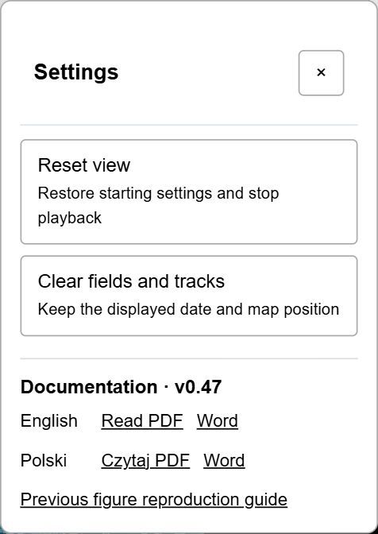
Dalsza część ilustracji poniżej.
Rysunek 14. Reset analizy i otwieranie dokumentacji.
Reset view przywraca początkową analizę i zatrzymuje odtwarzanie. Clear fields and tracks usuwa wybrane pola i trajektorie, zachowując widoczną datę i położenie mapy. Oba zachowują Saved setups. Dostępne Back i Forward w nagłówku pozwalają wracać do zmian obszaru pracy.
Aby udostępnić nawigację, otwórz obsługiwany panel i skopiuj adres przeglądarki. Adres panelu jedynie otwiera dany cel. Własne zmienione ustawienia przenoś przez eksport JSON, a gotowy przykład przez jego adres.

15 Pełny opis interfejsu
Poniższy spis obejmuje nagłówek, lewą kolumnę, opcje warstw i okna. Opcje pojawiają się, gdy obsługuje je wybrana warstwa. Główny obszar pracy nie ma przycisku Apply; zmiany wczytują się automatycznie.

15 1 Kategorie w nagłówku
All fields. Pokazuje pełny przeszukiwalny katalog pól. Zmiana kategorii zachowuje wybrane warstwy.
CYGNSS. Frakcje wody i anomalie dobowe oraz trzydniowe, kandydaci Spatial i Temporal.
Air. Opady CHIRPS i IMERG, pola atmosferyczne ERA5 oraz animacja cząstek wiatru.
Soil. Wilgotność i temperatura gleby według głębokości, pola przyziemne ERA5-Land, odpływ, parowanie i topnienie śniegu.
Ocean. Temperatura powierzchni morza i prędkość prądów powierzchniowych.
Land & People. Roślinność, ludność, wysokość, klasy pokrycia terenu, historyczna woda i raporty odniesienia.
Spectral fields. Całkowity i filtrowany OLR, trajektorie MJO/CCKW/ER oraz sezonowe osie ITCZ.
Hover descriptions. Najedź na kategorię, nazwę pola lub kontrolkę, aby odczytać opis zbioru albo działania.

15 2 Działania i czas w nagłówku
SpectralWeather release. Widoczny numer wydania odpowiada bieżącym instrukcjom angielskiej i polskiej.
Back / Forward. Odtwarza wcześniejsze lub późniejsze konfiguracje bieżącej sesji. Przy końcach historii przyciski są nieaktywne. To osobna historia od nawigacji przeglądarki.
Save JSON / Load JSON. Eksportuje lub importuje zestaw warstw. Load JSON otwiera wybór pliku. Dane źródłowe nie są osadzane.
Save PNG / Print / PDF. Zapisuje kompozycję map albo otwiera druk zgodnie z Export options. Przeglądarka może wymagać zezwolenia na nowe okno.
Reset view. Przywraca początkową analizę i zatrzymuje odtwarzanie; zachowuje zapisane przypadki.
Examples. Otwiera gotowe mapy i wykresy. Back to controls kończy tryb przykładu, a Other examples wraca do listy.
Hovmöller / Time series. Otwiera wykresy regionalne pierwszych dwóch odpowiednich widocznych pól liczbowych; Plot uruchamia obliczenia.
Wave Hovmöller. Otwiera niezależną diagnostykę OLR długość–czas; Generate Hovmöller uruchamia obliczenia.
Saved setups. Otwiera nazwane przypadki lokalne oraz import i eksport.
Help. Otwiera wskazówki, Dataset Info, Help dates i instrukcje.
Export options / Preparation. Wybiera rozdzielczość i podpis rysunku albo jawnie przygotowuje odpowiedzi dla poprzednich dat odtwarzania.
Date / ERA5 interval. Końcowa data UTC i przedział sześciogodzinny. Warstwa może za nimi podążać, mieć przesunięcie lub stałą datę.
Now / Prev / Play / Next. Now wybiera koniec archiwum. Prev/Next przesuwa o dobę lub oznaczony krok sześciogodzinny ERA5. Play zmienia się w Pause. Komunikaty daty i ładowania pokazują postęp.
BAMNET site / Settings. Otwiera BAMNET w nowej karcie albo panel resetu, czyszczenia i instrukcji PDF/Word. Settings zamyka × lub Escape.

15 3 Kontrolki po lewej stronie
1 map / 2 maps. Nakłada przypisane pola na jedną mapę albo pokazuje dwa panele porównania.
Link map views. Synchronizuje kamery przy przemieszczaniu jednej mapy. Wyłączenie pozwala na niezależną nawigację.
Lat–lon grid / View. Włącza siatkę współrzędnych; wybiera Globe albo odwzorowanie Lat–lon.
Add fields to Map 1 / Map 2. Cel nowo dodawanych warstw. Istniejące przypisania pozostają na swoich mapach.
Select fields / Find a field. Rozwija lub zwija katalog; wyszukuje nazwy w wybranej kategorii. Licznik obejmuje wszystkie zaznaczone warstwy.
Field checkbox. Dodaje lub usuwa nazwaną warstwę. Nowa warstwa pojawia się na górze stosu.
Rain presets. 1-day rain oznacza wybraną dobę; Last 3/7 days jest sumą z własnego kończącego się tą datą okna.
Background / Opacity. Wybiera Boundaries, OpenStreetMap, Esri imagery, Terrain lub Black. Osobne krycie dotyczy stałej dolnej warstwy.
Layer name / arrows / ×. Nazwa i podpowiedź opisują zmienną; strzałki zmieniają kolejność, a × usuwa warstwę. Wyższe warstwy są rysowane nad niższymi.
Layer Opacity. Zmienia widoczność, nie wartości danych. Zero ukrywa pole; pełne krycie może zasłonić niższe warstwy.
Field settings / Track settings. Rozwija właściwe kontrolki warstwy. Podsumowanie podaje odpowiednio daty, poziom, okno, obliczenie, mapę i skalę.
Loading / errors / selected count. Odczytaj błędy warstw i dolny status. Poczekaj na koniec ładowania przed eksportem. Przewiń kolumnę do niższych kart.
earth + / earth −. Pokazuje lub chowa kontrolki, pozostawiając widoczną mapę.

15 4 Szczegóły ustawień pól
Map 1 / Map 2 / Both. W trybie dwóch map przypisuje istniejące pole do jednej albo obu.
Level. Gdy dostępne: Surface, 850 hPa lub 500 hPa. Poziom dotyczy danej warstwy skalarnej albo animacji wiatru.
Follow / Fixed / Days before. Podąża za nagłówkiem, utrzymuje wybraną datę albo przesuwa ją do 90 dni. Wynikową datę podaje podsumowanie.
Window. 1, 3, 7, 14, 30 dni lub własne 1–90 dni, z końcową datą włącznie. Stałe odniesienia nie używają tej kontrolki.
Rain / Calculate. Rain wybiera dobowe natężenie albo sumę 3/7 dni. Calculate wybiera mean/min/max oraz sum dla obsługiwanych pól.
Values. Obs pokazuje obserwacje. Abs, Rel i Std wybierają obsługiwane anomalie bezwzględne, względne lub standaryzowane. Dostępność zależy od zbioru.
Colours / Contours. Wybiera wypełnienie albo linie równych wartości. Interval określa odstęp; Use visible region ponownie próbkuje kontury po przesunięciu mapy.
Hide inundation below / Hide light rain. Ukrywa małe wartości na mapie bez usuwania pomiarów z wykresów liczbowych. Obok ustaw próg frakcji lub opadu.
Scale Reset / Auto. Przywraca granice domyślne albo dopasowuje do poprawnych wartości w widocznym obszarze przypisanej mapy.
Symmetric / Hide near zero. Dla anomalii utrzymuje granice o tej samej wartości bezwzględnej albo ukrywa wartości bliskie zeru według progu.
Minimum / maximum and two sliders. Ustawia te same granice skali liczbowo albo dwoma suwakami. Jednostki zmieniają się dla sum opadów. Pola klasowe pokazują legendę klas.
Source & coverage. Rozwija źródło, znaczenie zbioru i uwagi o zasięgu przestrzennym lub czasowym danej warstwy.

15 5 Szczegóły ustawień trajektorii
Map / Date. Przypisanie mapy, Follow/Fixed i Days before działają jak dla innych zmiennych warstw.
Source. ERA5 0.5°, NOAA daily albo zachowane ERA5 0.25°. NOAA jest dostępne dla MJO/CCKW; ER wymaga ERA5.
Trail. Positions lub poprzednie 7, 14, 30, 60 dni. Są to drogi kandydatów, nie prognoza.
Minimum OLR. Filtruje według maksymalnej ujemnej amplitudy filtrowanego OLR w wybranej dacie, 0–100 W/m². Nie uruchamia ponownie detekcji.
Lat–lon extent. Pokazuje granice wykrytej plamy w wybranej dacie. Prostokąty nie oznaczają niepewności ani przyszłego zasięgu.
GeoJSON / Source & coverage. Pobiera widoczną geometrię lub rozwija źródło i ograniczenia. Sezonowa ITCZ jest osobną warstwą klimatologiczną.

15 6 Interakcje z mapą i okna
Map drag / wheel / legend. Przeciągaj mapę, przybliżaj kółkiem; czytaj datę, zmienną, jednostki, granice i krycie w legendzie. Kliknięcie aktywuje mapę w trybie dwóch map.
Map point. Kliknij miejsce, aby zobaczyć współrzędne i wybór Hovmöller, Time series lub Upstream catchment. × zamyka kartę punktu.
Candidate / report markers. Kliknij kandydata, aby odczytać datę, komórki, punkt i połączenia. Znaczniki raportów otwierają rekordy; Read article otwiera gazetę.
Catchment card. Podaje punkt, liczbę połączonych jednostek i powierzchnię. Fit catchment dopasowuje widok, Remove catchment usuwa zlewnię, a × chowa kartę informacji.
Regional plot controls. West/South/East/North, Use map region i Draw region on map definiują prostokąt. From/Through, Average i Step definiują czas. Show wybiera Field1/Field2, a Direction osie szeregu lub Hovmöllera.
Regional plot scale and exports. Ustaw granice wejść albo Fit plotted values. Plot przelicza, Cancel zatrzymuje, Download SVG eksportuje rysunek, CSV wartości szeregu. Dodatkowe kontrolki Hovmöllera wybierają wypełnienie/kontury i odstęp. × zamyka.
Wave Hovmöller controls. Zbiór ERA5, daty, długość, Sampling, Shading, granice szerokości, poziomy wypełnienia; osobne włączniki/pasy/poziomy CCKW/MJO/ER; opcjonalne trajektorie/fale/próg; proporcje; odniesienie długości i daty.
Wave generation and export. Generate Hovmöller oblicza, Cancel zatrzymuje. Status i błędy pokazują postęp. Methods and export opisuje algorytm i udostępnia renderer Python. PNG/SVG/dane wykresu są dostępne po właściwym etapie obliczeń.
Preparation / Export options. Playback days, Prepare selected fields, Stop preparation, Clear prepared responses i status pamięci; eksport: Resolution, Include caption, Save PNG i Print / PDF.
Saved setups / Settings / Help. Import file, Setup name, Save setup; Load/Save/File/Delete przy wpisie. Settings zawiera reset, czyszczenie, instrukcje PDF/Word zgodne z wydaniem i przewodnik odtwarzania. Help udostępnia Dataset Info i Help dates.
Messages and close controls. Komunikaty ładowania, niedostępnych danych, przygotowania i eksportu wyjaśniają postęp lub błąd. Dismiss × chowa komunikat. × okna wraca do mapy; Escape zamyka Settings.

16 Interpretacja naukowa i rysunki falowe
Zalanie CYGNSS to frakcja wód powierzchniowych, a nie głębokość wody lub potwierdzona granica powodzi. Frakcja 0.05 oznacza 5%. Zasięg wynosi około 38°S–38°N; brak koloru może oznaczać brak danych lub próg prezentacji. Oddzielnie porównuj obserwacje, anomalie i raporty.
Produkt CYGNSS 3-day, wielodniowe okno obliczeń i długość śladu trajektorii oznaczają różne rzeczy. Mieszanka barw ani zgodne znaczniki nie dowodzą opóźnienia, przyczynowości lub tożsamości zdarzeń. Dla stałych warstw ludności, pokrycia terenu i historycznej wody data w nagłówku nie oznacza nowej obserwacji.
Cztery rysunki falowe ilustrują analizę Sulawesi z anomaliami całkowitego OLR oraz filtrowanym OLR fal CCKW, ER i MJO. Wave Hovmöller oblicza średnie w pasach szerokości i rysuje wypełnienie oraz niezależnie skonfigurowane kontury przez Matplotlib i NCAR GeoCAT. Przed interpretacją porównaj pole, pas uśredniania i poziomy konturów.

Total OLR anomaly
13 grudnia 2018–30 stycznia 2019; 80–140°E; średnie dobowe; wypełnienie 5°S–5°N. Jednostki W/m². Czarne kontury: CCKW 10°S–5°N; zielone: MJO 15°S–15°N; purpurowe: ER 20°S–5°S. Odniesienie: 119.2°E i 23 stycznia 2019.
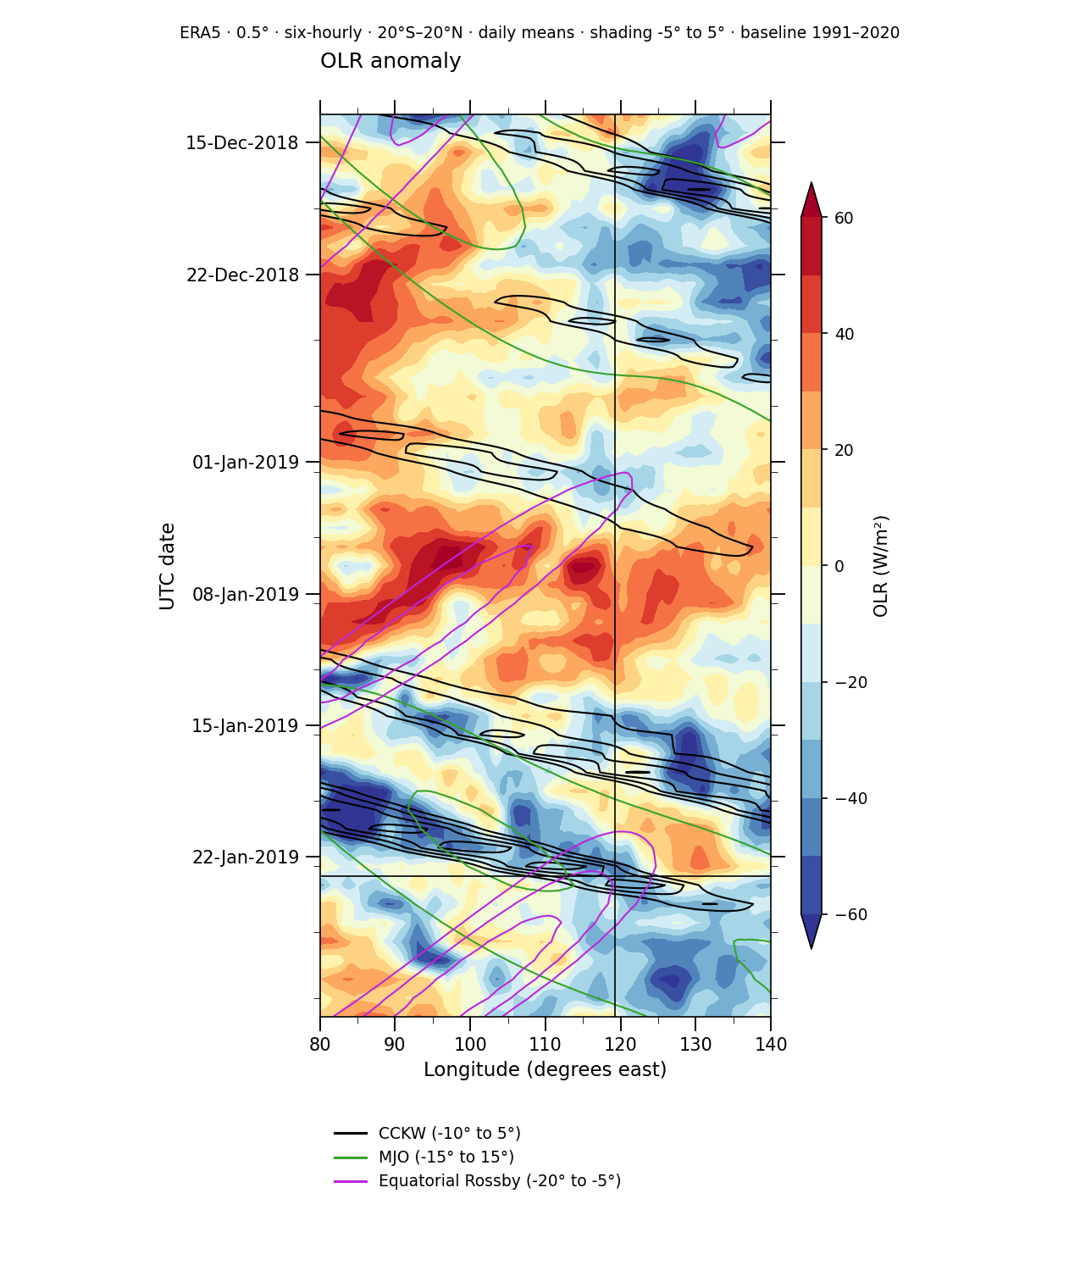
Obliczono w Wave Hovmöller. Total OLR anomaly.

CCKW filtered OLR
13 grudnia 2018–30 stycznia 2019; 80–140°E; średnie dobowe; wypełnienie 5°S–5°N. Jednostki W/m². Czarne kontury: CCKW 10°S–5°N; zielone: MJO 15°S–15°N; purpurowe: ER 20°S–5°S. Odniesienie: 119.2°E i 23 stycznia 2019.
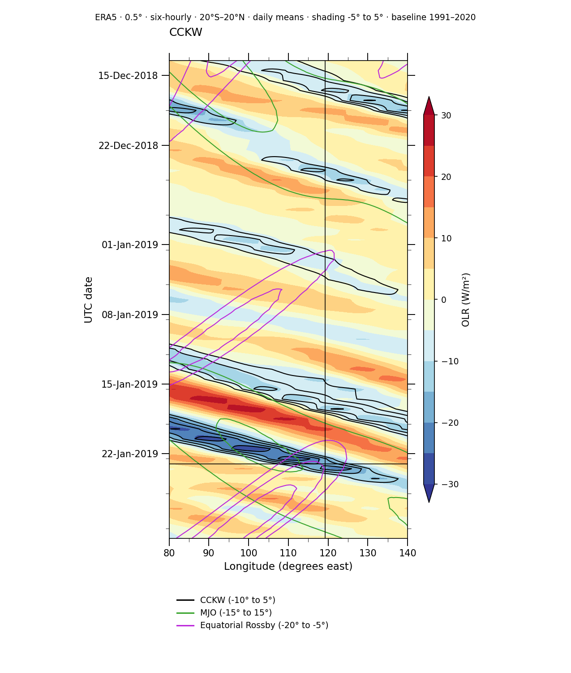
Obliczono w Wave Hovmöller. CCKW filtered OLR.

ER filtered OLR
13 grudnia 2018–30 stycznia 2019; 80–140°E; średnie dobowe; wypełnienie 5°S–5°N. Jednostki W/m². Czarne kontury: CCKW 10°S–5°N; zielone: MJO 15°S–15°N; purpurowe: ER 20°S–5°S. Odniesienie: 119.2°E i 23 stycznia 2019.
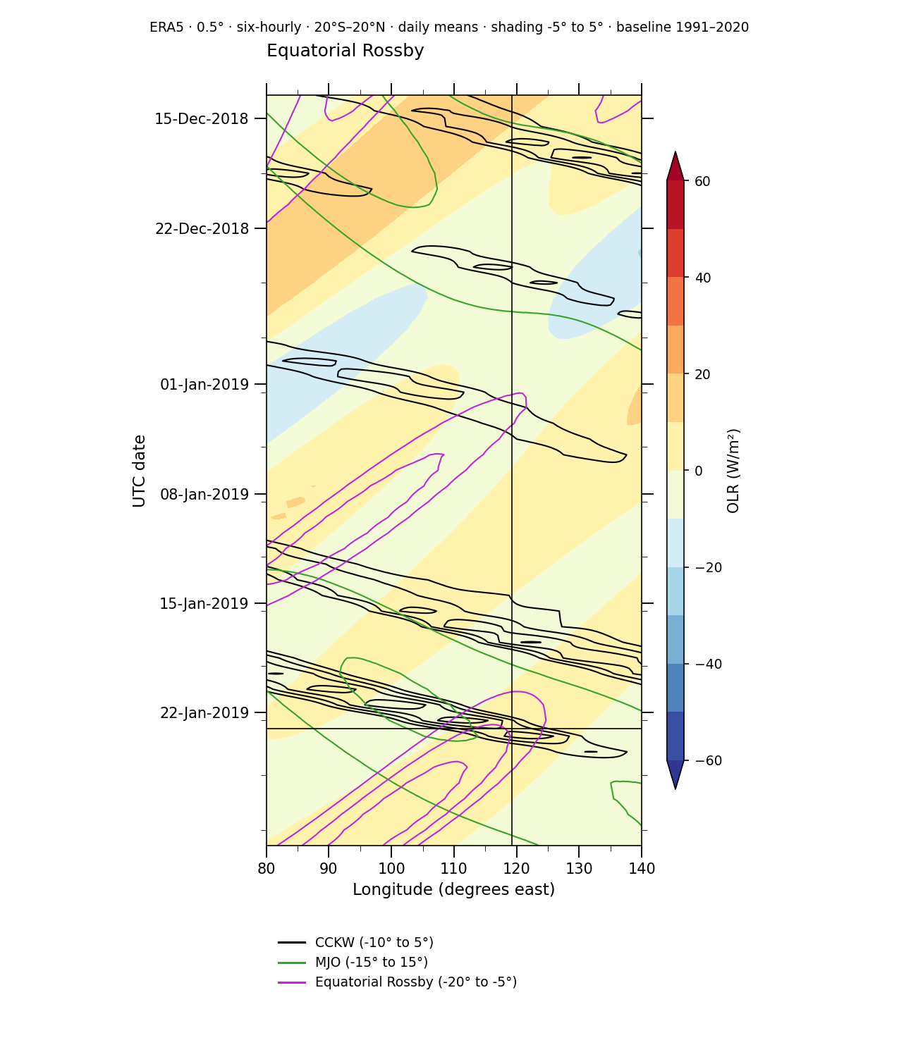
Obliczono w Wave Hovmöller. ER filtered OLR.

MJO filtered OLR
13 grudnia 2018–30 stycznia 2019; 80–140°E; średnie dobowe; wypełnienie 5°S–5°N. Jednostki W/m². Czarne kontury: CCKW 10°S–5°N; zielone: MJO 15°S–15°N; purpurowe: ER 20°S–5°S. Odniesienie: 119.2°E i 23 stycznia 2019.
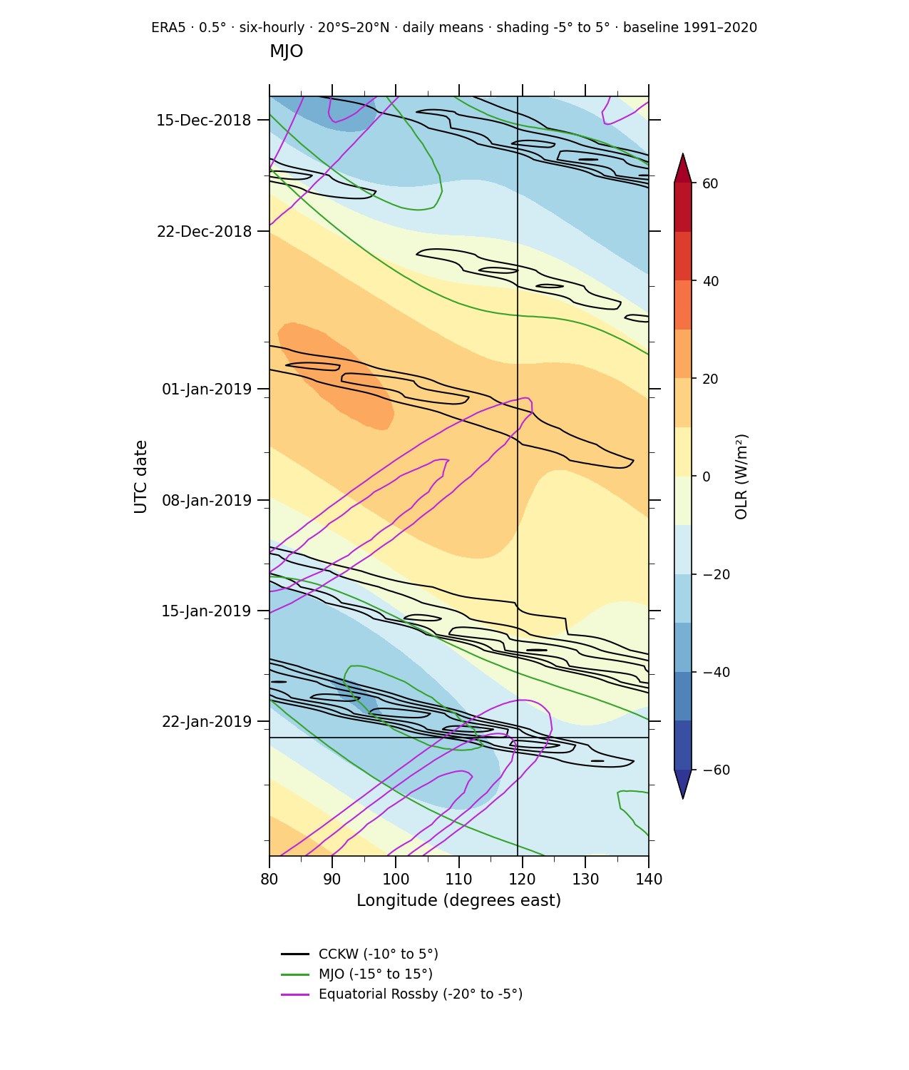
Obliczono w Wave Hovmöller. MJO filtered OLR.

17 Przygotowanie rysunków naukowych
Przewodnik rysunków podaje ustawienia map, szeregów czasowych, pól falowych i trajektorii. Wybierz przykład, wczytaj daty i obszar, a następnie oblicz wykres. Zachowaj JSON obszaru pracy dla ustawień mapy i JSON danych wykresu dla Wave Hovmöller. Do udostępnianego rysunku dołącz źródło, pasy uśredniania i eksporty liczbowe.
Przewodnik rysunków naukowych
Poniższe przykłady zaczynają się od pytania i wyjaśniają sposób odczytania wyniku. Diagramy objaśniają pojęcia; nie są zrzutami interfejsu ani dodatkowymi obserwacjami. Do wykonania tych kroków nie trzeba znać matematyki z rozdziału 20.

17.1 Uczciwe porównanie dwóch map
Pytanie: czy więcej wody widać tam, gdzie spadło więcej deszczu? Wybierz 2 maps i włącz Link map views, aby obie mapy pokazywały to samo miejsce. Umieść CYGNSS na Map 1, a opad na Map 2. Zacznij od tej samej daty końcowej i okna 1 dnia w obu warstwach.
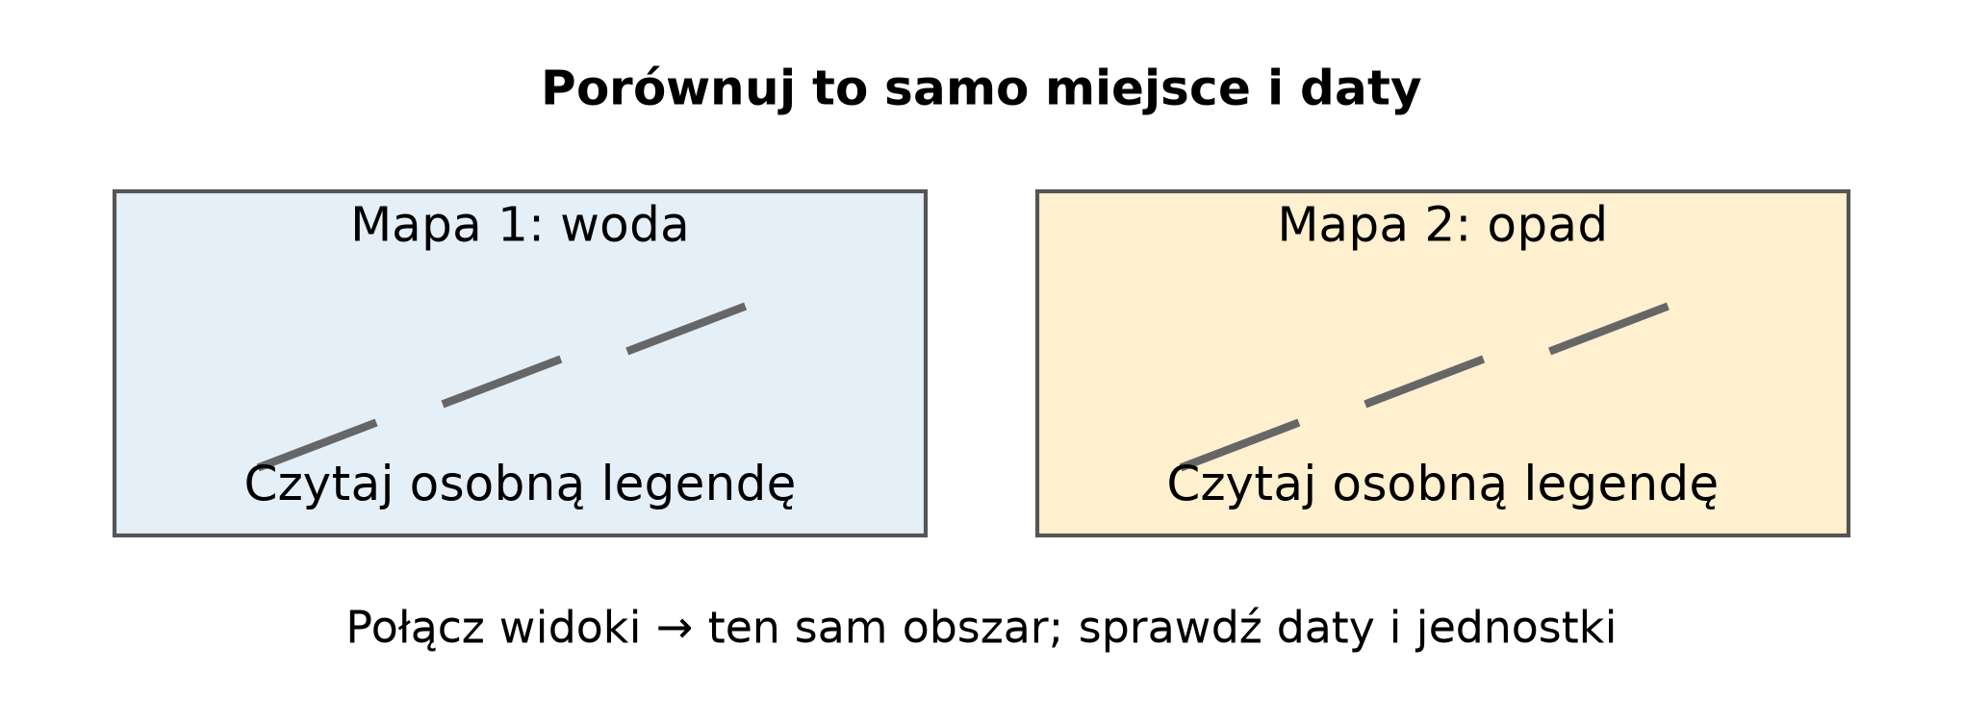
Rysunek 17.1. Dwa panele zachowują ten sam obszar i pozwalają oddzielnie czytać skale obu wielkości.
Czytaj każdą legendę osobno. Frakcja wody 0,05 oznacza, że woda zajmuje szacunkowo 5% komórki; opad 5 mm to warstwa deszczu o głębokości 5 mm rozłożona na gruncie. Te liczby opisują różne rzeczy. Dwie mapy zwykle łatwiej odczytać niż dwie półprzezroczyste warstwy barw na jednej mapie.

17.2 Szukanie opadu przed reakcją wody
Pytanie: czy deszcz poprzedził przyrost wód powierzchniowych? Otwórz przykład Okawango Northern rain + catchment. Porównuje on okno wody 25–31 stycznia 2022 z opadem 24–30 stycznia. Oba okresy liczą siedem dni, ale okres opadu kończy się o dobę wcześniej.
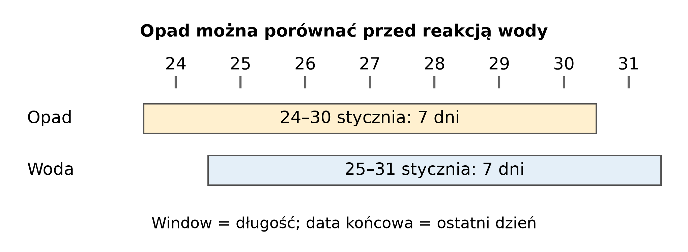
Rysunek 17.2. Wyróżnione okresy pokazują dni uwzględnione w obliczeniach. Są to okna dat, a nie słupki zmierzonego opadu.
Window określa liczbę dni liczonych wstecz od daty końcowej warstwy. Days before przesuwa tę datę. Zmiana przezroczystości nie przesuwa czasu. Zacznij od krótkiego opóźnienia i porównaj kilka wartości: deszcz potrzebuje czasu, aby dotrzeć do rzeki lub równiny zalewowej. Sama zgodność nie dowodzi, że deszcz spowodował przyrost wody.

17.3 Śledzenie jednego obszaru w czasie
Pytanie: kiedy obszar stał się bardziej wilgotny? Otwórz Examples → Okawango → Time series i wybierz Plot. Przykład używa prostokąta 22,2–23,8°E oraz 19,95–18,35°S w 2022, ze średnimi 30-dniowymi i krokiem 30 dni. Szereg czasowy to kolejne wartości dla tego samego obszaru w różnych datach.
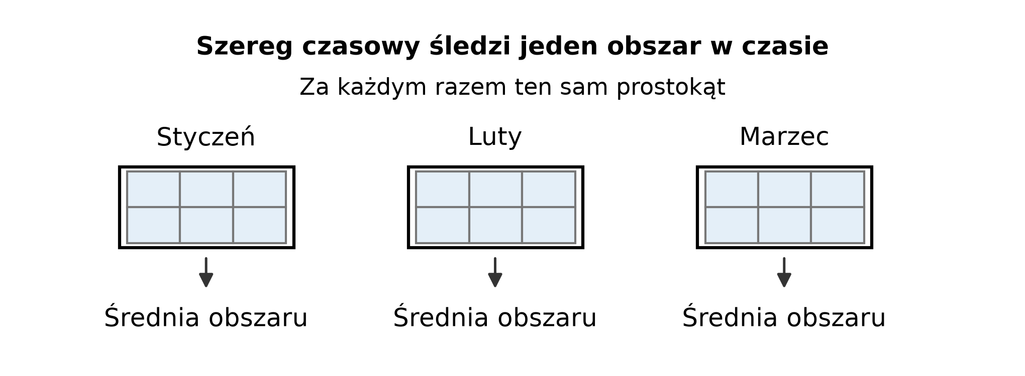
Rysunek 17.3. Ten sam zaznaczony obszar jest wielokrotnie podsumowywany; siatka jest schematem, a nie danymi obserwacyjnymi.
Zachowaj ten sam prostokąt przy porównywaniu dat. Średnia obszarowa podsumowuje poprawne próbkowane piksele; brak danych nie jest zerem. Window wygładza okres, a Step ustala odstęp kolejnych wyników. Dla opadu i wody na jednym wykresie czytaj osobne osie i jednostki. Średnia obszaru może ukryć silne zdarzenie lokalne.

17.4 Czytanie wykresu falowego krok po kroku
Pytanie: jak przemieszczał się rozległy obszar zachmurzenia tropikalnego? Otwórz Wave Hovmöller i użyj dat Sulawesi, 13 grudnia 2018–30 stycznia 2019, oraz 80–140°E. Długość geograficzna biegnie w poziomie, a daty w dół strony. Najpierw obejrzyj barwne wypełnienie, a następnie dodawaj po jednej rodzinie konturów.
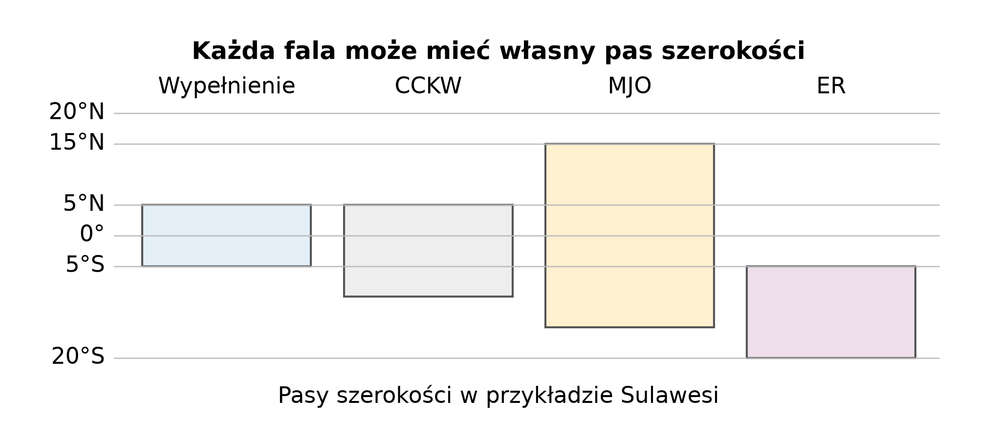
Rysunek 17.4. Są to pasy uśredniania przykładu Sulawesi, a nie uniwersalne granice szerokości geograficznej fal.
Pas szerokości to uśredniany fragment obszaru z północy na południe. Przykład Sulawesi używa różnych pasów dla wypełnienia, CCKW, MJO i ER, jak poniżej. Kontur i barwna plama nie muszą więc opisywać dokładnie tego samego obszaru. Ujemny filtrowany OLR sugeruje więcej głębokiej konwekcji w danym paśmie falowym; nie mierzy bezpośrednio opadu ani wilgoci. Po zmianie ustawień wybierz Generate Hovmöller. Rozdział 16 pokazuje wynikowe rysunki naukowe.

17.5 Odróżnianie pozycji drogi i zasięgu
Pytanie: gdzie znajdował się wykryty układ chmur i gdzie był wcześniej? Dodaj warstwę trajektorii w Spectral fields. Dla przykładu Indonezji wybierz ERA5 0,5°, 23 stycznia 2019, 12–18 UTC i ślad 14 dni. Punkt wskazuje wykrytą pozycję, a ślad łączy wcześniejsze detekcje.
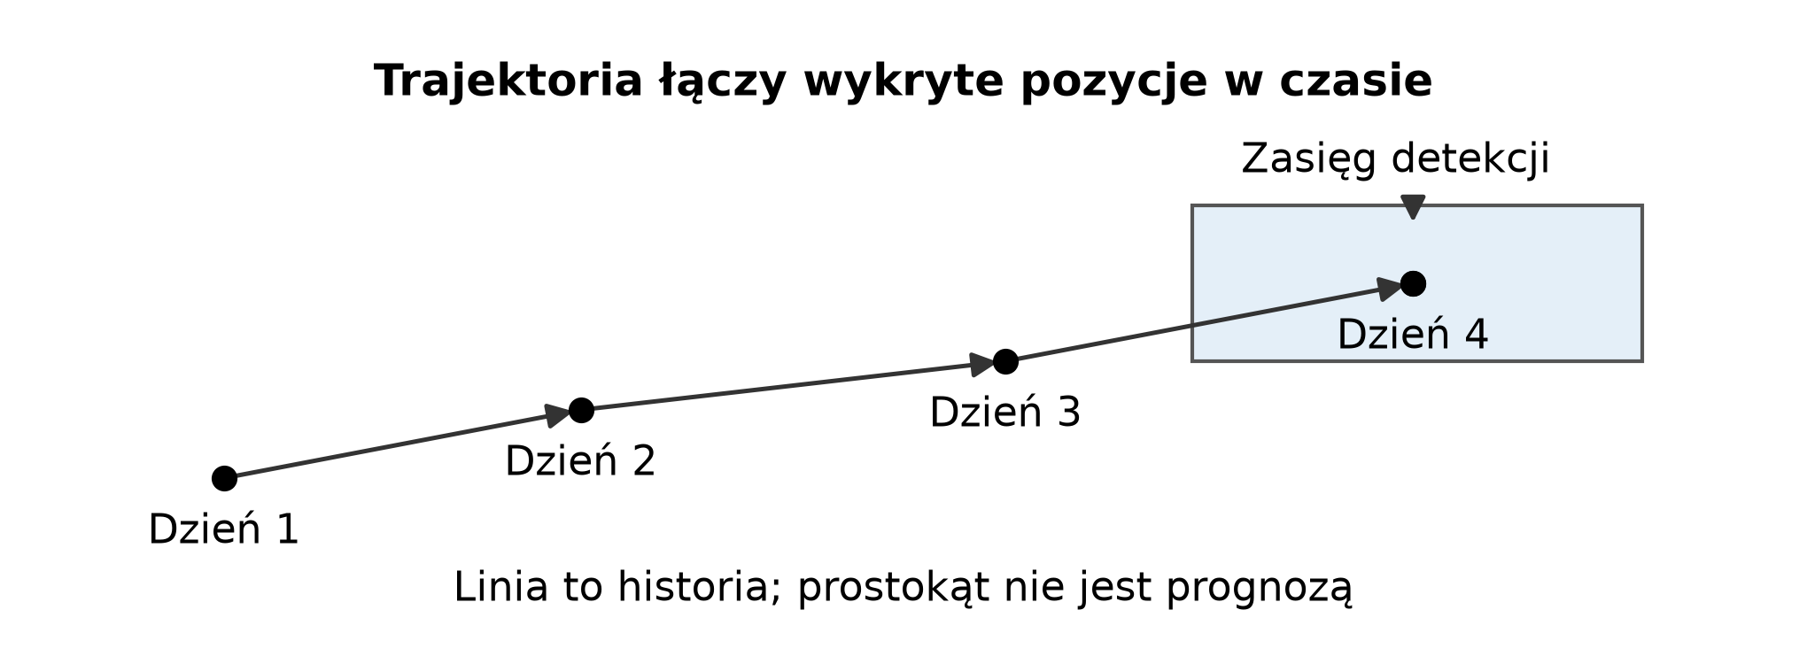
Rysunek 17.5. Schemat pozycji i zasięgu objaśnia symbole; nie przedstawia zaobserwowanej trajektorii fali.
Włącz Lat–lon extent, aby zobaczyć prostokątne granice wykrytej plamy. Prostokąt nie jest stożkiem prognozy ani zakresem błędu. Linia śledzi wykryty układ chmur, a nie cząstkę powietrza czy bieg rzeki. Zwiększenie minimalnej amplitudy ukrywa słabsze detekcje; nie uruchamia ponownie metody śledzenia.

17.6 Zapis informacji pozwalających powtórzyć analizę
Pytanie: czy inna osoba mogłaby odtworzyć rysunek? Zapisz obraz, ustawienia obliczeń i wyniki liczbowe, jeżeli narzędzie je udostępnia. Dla mapy użyj Save PNG oraz Save JSON w nagłówku. Dla Wave Hovmöller zapisz Download PNG lub SVG oraz Download plot data. Wykresy regionalne mają własne eksporty.
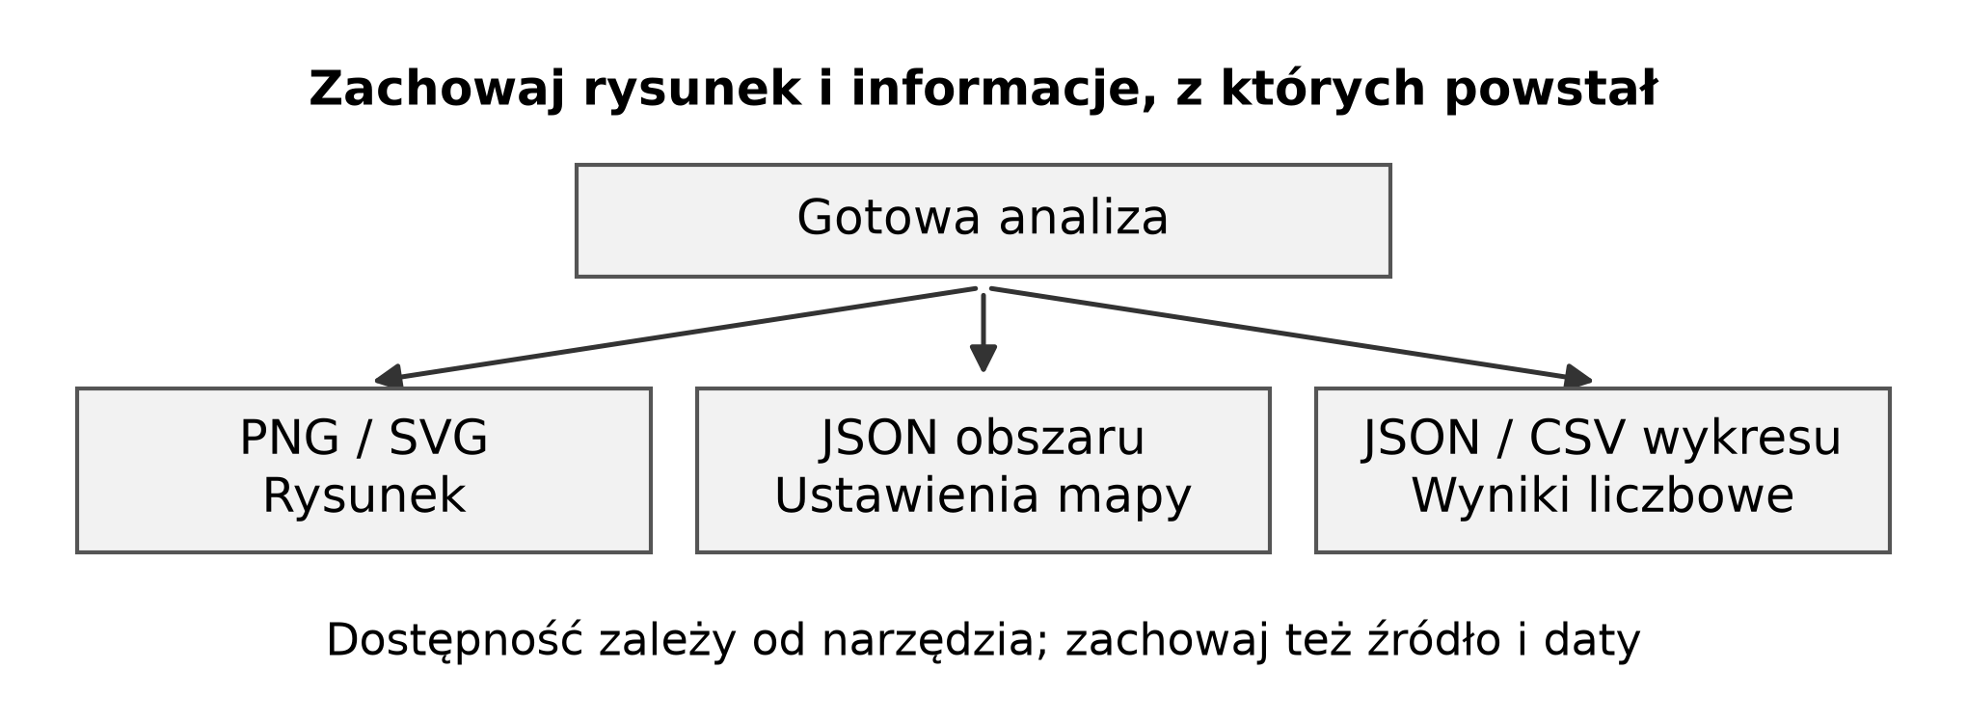
Rysunek 17.6. Rysunek przekazuje wynik; ustawienia i liczby pozwalają sprawdzić obliczenia.
PNG jest obrazem, a SVG zachowuje ostrość linii i tekstu przy powiększaniu. JSON obszaru pracy zapisuje ustawienia mapy, natomiast JSON danych wykresu zapisuje ustawienia i wartości wykresu falowego. Pliki pełnią różne funkcje. W podpisie podaj źródło, daty, obszar, pasy uśredniania i jednostki. Dla dużej drukowanej mapy wybierz High resolution w Export options.

18 Źródła
Opisy warstw i Source & coverage w aplikacji podają pochodzenie danych. Manifesty archiwów opisują filtrowanie i śledzenie. Działanie interfejsu sprawdzono względem kodu aplikacji i zrzutów kontrolek.
ERA5 0.5° archive metadata
NOAA OLR archive metadata

19 Oprogramowanie i architektura

Obszar pracy w przeglądarce
Interfejs korzysta z React i TypeScript oraz struktury aplikacji Next.js budowanej przez vinext i Vite. CesiumJS wyświetla globus i warstwy mapowe. Przeglądarka obsługuje wybór warstw, przypisania do map, daty, kolory, krycie, legendy i animację.
Główny obszar pracy automatycznie wczytuje zmienione ustawienia. Pamięć przeglądarki przechowuje przygotowane odpowiedzi z ograniczeniami rozmiaru, liczby i czasu; nie jest trwałym archiwum danych. Saved setups korzysta z pamięci witryny w przeglądarce, a Save JSON eksportuje ustawienia do przenoszenia. Plik JSON obszaru pracy nie zawiera danych źródłowych.

Usługi chmurowe i drogi danych
Serwis działa na hostingu Sites z zapleczem Cloudflare Worker. Dla produktów Earth Engine przeglądarka wysyła żądanie do /api/earth-engine. Zaplecze wywołuje Google Earth Engine REST API w celu wyboru obrazów, agregacji czasu, statystyk, anomalii i średnich przestrzennych. Przeglądarka otrzymuje informacje o kafelkach mapy lub wyniki liczbowe. Poświadczenia Earth Engine pozostają na serwerze.
Pola widmowe korzystają z osobnej drogi archiwalnej. Archiwa ERA5 0,5° i zachowane 0,25° mają publiczne metadane oraz skompresowane miesięczne fragmenty pól podawane z magazynu R2 przez /api/spectral-half i /api/spectral. Przeglądarka dekoduje żądane fragmenty oraz oblicza okna prezentacji i średnie w pasach szerokości. Filtrowanie fal na pełnym szeregu wykonano wcześniej; zmiana poziomu konturu nie powtarza tego filtrowania.
Kandydaci CYGNSS Spatial i Temporal są odczytywani z katalogów miesięcznych i filtrowani do prezentacji w przeglądarce. Trajektorie fal korzystają z własnych katalogów detekcji. Warstwy katalogowe nie wysyłają do Earth Engine zadań wykrywania kandydatów. Obrazy i kafelki podkładu są kolejnym niezależnym źródłem.
Upstream catchment korzysta z Earth Engine i jednostek odpływu HydroBASINS poziomu 6. Łączy jednostkę zawierającą wskazany punkt z jednostkami położonymi powyżej w sieci odpływu. Punkt nie jest dopasowywany do ujścia rzeki. Jest to statyczne przybliżenie zlewni, a nie granica zalania CYGNSS; nie staje się automatycznie maską wykresów regionalnych.

Rysowanie wykresów i wymagania
Kontury mapy korzystają z JavaScript CONREC. Regionalne narzędzia Hovmöller i szeregi czasowe tworzą grafikę SVG w przeglądarce. Niezależny Wave Hovmöller korzysta z Web Worker i Pyodide, środowiska Python w WebAssembly, do uruchamiania Matplotlib i NCAR GeoCAT. Pierwsze obliczenie pobiera pakiety graficzne; worker oddziela obliczenia od interfejsu mapy. Eksporty PNG, SVG i JSON danych wykresu zachowują różne części wyniku.
Wymagane są połączenie z internetem i przeglądarka obsługująca WebGL. Korzystanie ze strony nie wymaga osobnej lokalnej instalacji Pythona. Długie zakresy dat, wiele map i środowisko graficzne Python zużywają dodatkową pamięć; zasoby urządzenia wpływają na wydajność. Pobierz renderer i JSON danych wykresu, jeżeli chcesz odtworzyć Wave Hovmöller poza przeglądarką.

20 Dane i metody naukowe
Rozdział opisuje obliczenia od danych źródłowych do wyświetlanego pola lub trajektorii kandydata. Pomiary źródłowe, diagnostyki pochodne i ustawienia prezentacji mają różne znaczenia. Udostępniając analizę, zachowaj źródło, daty, okno obliczeń, klimatologię i eksport danych.

20 1 Earth Engine i katalog społeczności
Google Earth Engine (GEE) przechowuje kolekcje geoprzestrzenne i wykonuje obliczenia na swoich serwerach. SpectralWeather wysyła uporządkowane żądanie do własnego /api/earth-engine; zaplecze uwierzytelnia się przez OAuth 2.0, odświeża token i przekazuje wyrażenie do Earth Engine REST API w skonfigurowanym projekcie Cloud. Żądania map zwracają informacje o kafelkach, a żądania wartości — liczby lub próbkowane tablice. Aplikacja nie wysyła do przeglądarki poświadczeń odświeżania OAuth. Użytkownicy tych skonfigurowanych warstw nie muszą osobno logować się do Earth Engine.
Awesome GEE Community Catalog to społecznościowy zbiór opisów danych, cytowań i odnośników do publicznych zasobów Earth Engine, uzupełniający katalog Google. Wpis CYGNSS wskazuje projects/sat-io/open-datasets/CYGNSS/inundation. Należy cytować twórców danych i katalog; dostępność zasobu w GEE nie oznacza, że pomiar wykonał Google.
Kandydaci Temporal i Spatial, archiwalne pola widmowe i trajektorie fal mają osobne drogi wcześniej obliczonych plików. Wczytanie katalogu nie uruchamia w GEE nowego detektora powodzi ani transformaty widmowej. Warstwy Earth Engine ograniczają dostępność danych, maski, limity i braki poziomów ciśnienia; pusty wynik nie jest zmierzonym zerem.

20 2 Frakcja zalania CYGNSS
CYGNSS odbiera odbite sygnały GPS. Produkt zalania przekształca odbiciowość powierzchni we frakcję komórki pokrytą wodą, korzystając z modelu mieszania gleby i wody oraz informacji o wilgotności gleby, szorstkości i roślinności. Frakcja 0,20 oznacza 20% powierzchni komórki pokrytej wodą, a nie głębokość 20 cm. Woda obecna w jeziorze lub mokradle nie oznacza automatycznie powodzi.
Pasmo 1-day zawiera obserwowane komórki. Produkt 3-day łączy dłuższe okno próbkowania z interpolacją przestrzenną; jest osobnym produktem, a nie trzema niezależnymi obserwacjami dobowymi. Detektor kandydatów łączy zalanie 1-day z anomalią 1-day. Spakowane zalanie dzieli się przez 100. Anomalia ma przesunięcie +100: (spakowana anomalia − 100)/100 daje anomalię frakcji. Wartość 255 oznacza brak danych. Anomalię CYGNSS definiuje klimatologia produktu źródłowego; nie jest to klimatologia OLR ERA5 1991–2020.

20 3 Kandydaci powodzi Spatial
Prosto mówiąc, Spatial oznacza bliskość w przestrzeni tego samego dnia. Najpierw wyszukuje się komórki z dostateczną ilością wody i dostatecznym przyrostem względem warunków zwykłych. Następnie szuka się grupy przynajmniej trzech komórek połączonych bokami. Na przykład 25% wody przy zwykłych 10% daje przyrost 15 punktów procentowych, więc oba warunki dotyczące wody są spełnione. Poniższe wartości spakowane są kodami zapisu; nie trzeba wpisywać ich w interfejsie.
Dla każdej dostępnej doby zachowuje się komórki z poprawnym zalaniem i anomalią. Wymagane są frakcja wody ≥0,20 oraz anomalia ≥0,10, czyli co najmniej 10 punktów procentowych powyżej klimatologii źródłowej. Dla wartości spakowanych warunki to f ≥20 i a ≥110, przy poprawnych zakresach f ≤100 i a ≤200. Oba warunki muszą zachodzić w tej samej komórce i dacie.
Kwalifikujące się komórki łączy się wspólną krawędzią: północną, południową, wschodnią lub zachodnią. Sam kontakt po przekątnej nie tworzy połączenia. Zachowuje się składowe liczące co najmniej trzy komórki siatki równopowierzchniowej EPSG:6933 o rozmiarze około 3 km. Oznacza to około 27 km² obszaru komórek kandydata, a nie 27 km² terenu całkowicie pod wodą. Znacznik mapy leży w środku komórki kotwiczącej o najmniejszym indeksie; nie jest centroidem ani obrysem plamy.
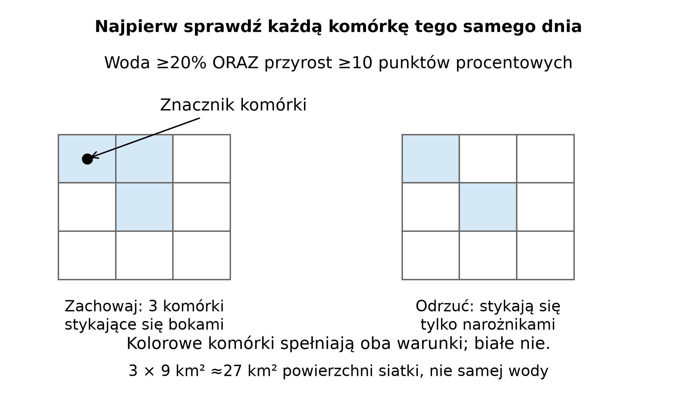
Rysunek 20.3. Schemat wyboru sąsiednich komórek. Punkt oznacza komórkę kotwiczącą, a nie środek całej grupy. Kolorowy obszar to powierzchnia siatki kandydata; woda może zajmować tylko część każdej komórki.

20 4 Połączenia Temporal i składowe zdarzeń
Temporal oznacza połączenie w czasie. Sprawdza się, czy kwalifikująca się plama pojawia się ponownie w tych samych komórkach w ciągu tygodnia. Brak obserwacji pozostawia pytanie otwarte, a zaobserwowane niespełnienie warunku przerywa proponowane połączenie.
Rozpatruje się pary dobowych plam Spatial oddalone o 1–7 dni kalendarzowych. Wymagana jest przynajmniej jedna wspólna komórka siatki. Para jest odrzucana, jeśli dowolna wspólna komórka ma pomiędzy tymi datami poprawną obserwację niespełniającą progu zalania lub anomalii. Brak obserwacji pośredniej nie stanowi dowodu negatywnego. Reguła wykorzystuje wspólne komórki, a nie odległość znaczników na mapie.
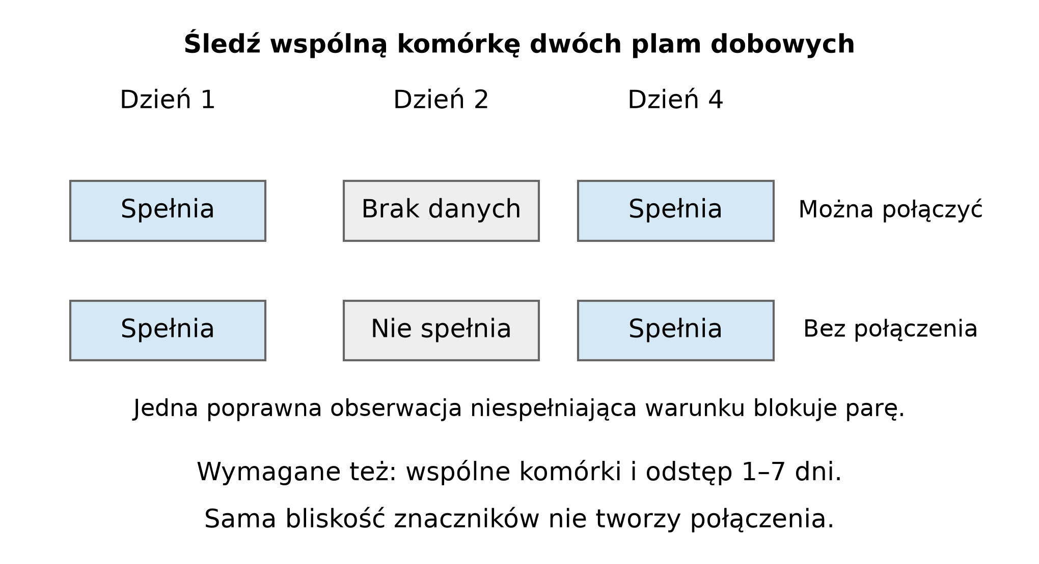
Rysunek 20.4a. Schemat sprawdzania wspólnej komórki. Brak danych nie wyklucza połączenia, ale poprawna obserwacja pośrednia niespełniająca jednego z progów odrzuca parę plam. Trzeba sprawdzić wszystkie wspólne komórki, a odstęp dat musi wynosić 1–7 dni.
Znacznik Temporal to dobowa plama z przynajmniej jednym zaakceptowanym połączeniem. Może łączyć się z datą poza wyświetlanym oknem mapy. Spójna składowa grafu połączeń może zawierać kilka plam w dobie, podziały, połączenia i długie utrzymywanie się sygnału. Liczba znaczników dobowych mierzy aktywność plam; liczba składowych grafu mierzy połączone epizody. Żadna z nich nie jest niezależnie potwierdzoną liczbą katastrof powodziowych, a pierwsza obserwacja nie musi być początkiem fizycznym.
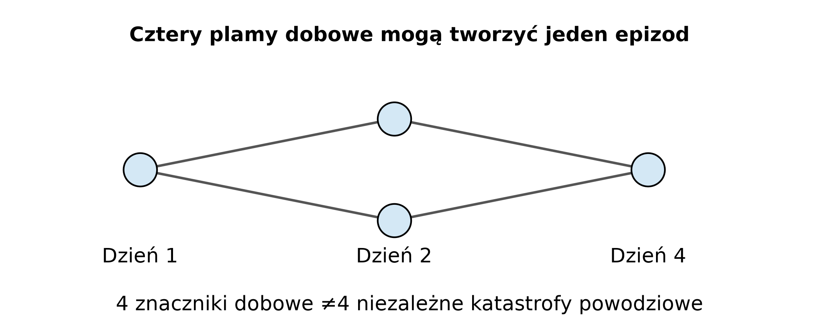
Rysunek 20.4b. Każde kółko to dobowa plama, a linie oznaczają zaakceptowane połączenia. Wszystkie cztery plamy tworzą jeden połączony epizod mimo podziału i ponownego połączenia. Żadna z tych liczb nie jest liczbą potwierdzonych katastrof powodziowych.
Lokalne archiwum obejmuje 1 sierpnia 2018–31 grudnia 2025; brakuje czterech dat źródłowych: 31 grudnia 2020, 25 sierpnia 2024, 28 października 2024 i 31 grudnia 2024. Próbkowanie CYGNSS zmienia się przestrzennie i w czasie, w tym jest słabsze w pobliżu równika. Kandydatów należy odnosić do poprawnych obserwacji, a nie uznawać brakujące komórki za suche dni. Reguła łączenia w czasie dodatkowo sprzyja wielokrotnym obserwacjom. Na detekcję wpływają kalibracja produktu, wilgotność gleby, roślinność i szorstkość.

20 5 ERA5 i dane promieniowania
ERA5 to reanaliza ECMWF: model pogody ograniczany asymilowanymi obserwacjami, służący do odtworzenia spójnej historii atmosfery. Udostępnia pola godzinowe na poziomach atmosferycznych i powierzchniowych. Natywna rozdzielczość atmosferyczna wynosi około 31 km; siatka wyjściowa 0,25° lub 0,5° nie tworzy drobniejszych szczegółów fizycznych. ERA5-Land jest osobną reanalizą lądową. Wiatr, opad i promieniowanie z reanalizy są oszacowaniami, a nie bezpośrednimi pomiarami w klikniętym punkcie.
Archiwum widmowe używa ERA5 mean_top_net_long_wave_radiation_flux ze zmienionym znakiem, aby wychodzące promieniowanie długofalowe (OLR) było dodatnie w W/m². Natywne komórki 0,25° są agregowane powierzchniowo do 0,5°, a nie tylko inaczej opisane. Średnie sześciogodzinne obejmują godziny ważności 01–06, 07–12, 13–18 i 19–24 UTC, ze środkami 03, 09, 15 i 21 UTC. Pola obejmują 20°S–20°N i wszystkie długości w latach 2018–2025; opcja 0,25° obejmuje 5°S–5°N.

20 6 Anomalie sezonowe i filtrowanie widmowe
Klimatologia OLR wykorzystuje wszystkie 360 średnich miesięcznych 1991–2020 z ECMWF CDS. Skumulowane miesięczne promieniowanie cieplne przelicza się na średni strumień wychodzący jako −wartość/86400. W każdym punkcie siatki dopasowanie najmniejszych kwadratów ważone długością miesiąca wyznacza stałą i trzy roczne harmoniczne sinus/cosinus. Obliczenia używają ułamkowego roku kalendarzowego z latami przestępnymi. Odjęcie klimatologii daje sezonową anomalię OLR; nie usuwa jawnie cyklu dobowego.
Oddzielnie dla każdej szerokości usuwa się trend liniowy anomalii, stosuje w czasie 10-procentowe okno Tukeya i wykonuje dwuwymiarową transformatę Fouriera w czasie i długości geograficznej. Szereg obliczeniowy obejmuje styczeń 2017–sierpień 2026, dzięki czemu docelowe lata 2018–2025 są poza wygaszanymi końcami. Zachowuje się maskę częstotliwości i strefowej liczby falowej danej fali wraz z parą sprzężoną, po czym odwrotna transformata daje pole rzeczywiste. Maski korzystają z podejścia widmowego Wheelera–Kiladisa z parametrami aplikacji podanymi poniżej.
Fala | Okres dni | Strefowa liczba falowa | Głębokość równoważna m
CCKW | 2.5–17 | 1–14 na wschód | 5–90
MJO | 20–100 | 0–9 na wschód | —
ER | 9.7–48 | −10 do −1 na zachód | 5–90
Granice głębokości równoważnej wybierają krzywe dyspersji fal Kelvina i równikowej fali Rossby’ego n=1; nie oznaczają głębokości wody. Znak liczby falowej opisuje kierunek propagacji. Filtrowanie zachowuje strukturę szerokościową bez pełnej projekcji dynamicznych modów południkowych ani rozkładu symetrii. Filtrowane pole MJO nie jest wielowymiarowym indeksem fazy RMM. Ujemny filtrowany OLR wskazuje tendencję do wzmożonej głębokiej konwekcji; nie mierzy bezpośrednio wilgoci ani prawdopodobieństwa powodzi.
Trzy brakujące przedziały ERA5 — 1 maja 2022, 1 sierpnia 2022 i 1 lutego 2024, 00–06 UTC — uzupełniono rzeczywistymi godzinowymi danymi promieniowania cieplnego ECMWF CDS z takim samym uśrednianiem i zmianą siatki. Nie jest to interpolacja w czasie. Pola dla przeglądarki są kwantowane co 0,5 W/m²; filtrowane wartości prezentacji są ograniczone do ±63,5 W/m², a całkowity OLR nie jest obcinany. Filtrowanie i śledzenie korzystają z tablic pełnej precyzji. Manifesty archiwum podają szczegóły źródeł i walidacji liczbowej.

20 7 Wykrywanie i łączenie trajektorii fal
Trajektorie wykrywa się niezależnie w pasie 5°S–5°N, nawet gdy pola skalarne obejmują 20°S–20°N. Ujemny filtrowany OLR wygładza się filtrem Gaussa o odchyleniach 0,5° szerokości i 1° długości, a następnie stosuje próg. Łączy się osiem sąsiednich komórek, także na okresowej granicy długości, i wymaga co najmniej 10 stopni kwadratowych obszaru plamy. Ważona szerokość i kołowa średnia długości określają środek; wagi zależą od amplitudy ponad próg i cosinusa szerokości. Zachowuje się granice plamy i oznacza dotknięcie granicy pasa szerokości.
Kolejne detekcje łączy się przypisaniem jeden do jednego o minimalnym koszcie. Koszt uwzględnia przewidywane przesunięcie, ciągłość szerokości i zmianę rozmiaru plamy. Dopuszcza się jeden brakujący krok sześciogodzinny, czyli połączenie do 12 godzin. Kontrola ciągłości przy przejściu przez równik ogranicza ruch szerokościowy do 1,5°/dobę, zmianę prędkości szerokościowej do 1°/dobę i wymaga co najmniej 20% nakładania po przesunięciu wcześniejszej plamy. Odwrócenie przejścia między pozycjami poza ±1° szerokości jest wykluczone przez sześć dni. Połączenia przekraczające próg kosztu są odrzucane; nieprzypisane detekcje rozpoczynają nowe gałęzie.
Fala | Próg ujemnego OLR W/m² | Minimum detekcji | Prędkości łączenia m/s
CCKW | 6 | 16 × 6 h | −5 to 40
MJO | 8 | 48 × 6 h | −5 to 15
ER | 6 | 24 × 6 h | −20 to 3
Podane liczby odpowiadają odpowiednio 4, 12 i 6 dobom zachowanych próbek; brakujący krok może wydłużyć czas kalendarzowy. Przed dopasowaniem prędkości rozwija się długość geograficzną. Trajektorie MJO muszą mieć dopasowany ruch netto na wschód, a ER na zachód; znak całkowitej prędkości CCKW nie jest ograniczony. Próg amplitudy prezentacji filtruje zachowane trajektorie, nie powtarza detekcji. Osobne źródło trajektorii NOAA z satelitarnego OLR ma siatkę 1° i próbki dobowe; dopuszcza jeden brakujący krok dobowy, czyli połączenie do 48 godzin. Wybór źródła zmienia próbkowanie i wykrywane obiekty.
Trajektorie śledzą progowane obwiednie konwekcji, a nie cząstki powietrza ani centra burz. Przypisania jeden do jednego mogą rozdzielać rzeczywiste układy przy podziałach i łączeniu. Prostokąty obejmują progowane plamy i mogą dotykać granicy pasa 5°; nie są obszarami niepewności ani prognozy. Konwekcja ER i MJO poza równikiem może zostać pominięta. Katalogi oparte tylko na OLR nie korzystają z prowadzenia przez wiatr ani pełnej identyfikacji dynamicznej fal.

20 8 Animowany wiatr i jego prędkość
Dla animacji Earth Engine uśrednia składową wschodnią u i północną v w wybranym okresie oraz próbkuje je na siatce prezentacji 0,5°. Surface korzysta ze składowych na 10 m, a wiatr ciśnieniowy z wybranego poziomu. Jednostką jest m/s; dodatnie u oznacza wschód, a dodatnie v północ. Poziom ciśnienia nie jest stałą wysokością nad miejscowym gruntem. Brakujące poziomy są zgłaszane, a nie zastępowane innym poziomem.
Przeglądarka interpoluje biliniowo u i v z czterech sąsiednich poprawnych próbek, rzutuje kierunek na globus lub mapę szerokość–długość i przesuwa krótkotrwałe cząstki prezentacji. Brak poprawnego narożnika zatrzymuje odcinek. Wiek cząstek, ponowne losowanie, zanikanie śladu i przyspieszenie służą wizualizacji. Animacja pokazuje przepływ w wybranym średnim polu wektorowym; czas ekranowy nie jest fizycznym czasem transportu, a ślady nie odtwarzają trajektorii cząstek powietrza. Odtwarzanie dat, wczytujące kolejne pola, jest osobną operacją.
Skalarną prędkość wiatru oblicza się ze składowych chwilowych, a następnie podsumowuje. Dlatego mean(sqrt(u²+v²)) zwykle różni się od sqrt(mean(u)²+mean(v)²), czyli prędkości średniego wektora używanego w animacji. Przeciwne wiatry mogą znosić się w średniej wektorowej mimo dużej średniej prędkości skalarnej. Animacja i skalarna warstwa temperatury lub wiatru mogą mieć różne poziomy i okna; sprawdź ustawienia każdej warstwy.

20 9 Uśrednianie anomalie i wykresy regionalne
Window to okres wstecz obejmujący końcową datę warstwy. Mean, minimum i maximum podsumowują poprawne próbki, a akumulacja opadu sumuje ilości w okresie. Średni opad dobowy ma jednostkę mm/dobę, a skumulowany mm. Sumowanie dobowych ilości różni się od sumowania natężeń bez uwzględnienia czasu. Stałe warstwy ludności, wysokości, pokrycia terenu i wody historycznej zachowują datę odniesienia po zmianie daty obszaru pracy.
Jeżeli tryb jest dostępny, anomalia bezwzględna to wartość minus średnia klimatologiczna, procentowa to 100 × (wartość − średnia klimatologiczna)/średnia klimatologiczna, a standaryzowana dzieli anomalię bezwzględną przez klimatologiczne odchylenie standardowe. Średnie bliskie zeru i zerowe odchylenie wymagają maskowania. Procentowe anomalie temperatury w stopniach Celsjusza są pozbawione sensu i wyłączone. Anomalia źródłowa CYGNSS i filtrowany OLR mają własne definicje opisane wyżej; tryby anomalii nie są zamienne.
Regionalne wykresy Earth Engine dzielą prostokąt na przedziały długości lub szerokości i obliczają sum(wartość × powierzchnia poprawnych pikseli)/sum(powierzchnia poprawnych pikseli). Szereg czasowy używa całego prostokąta. Zaplecze ogranicza pracę próbkowania dla dużych obszarów, więc wykres jest oszacowaniem regionalnym, a nie zrzutem całego rastra w natywnej rozdzielczości. Brakujące przedziały pozostają brakami. Nakładające się okna wsteczne powodują zależność szeregową; Step zmienia odstęp wyników, a nie długość okna.
Wave Hovmöller odczytuje archiwum widmowe i używa wag cosinusa szerokości w każdym zadanym pasie. Wypełnienie i poszczególne kontury mogą mieć różne pasy. Próbkowanie dobowe uśrednia cztery średnie sześciogodzinne; sześciogodzinne zachowuje te przedziały. Kontury map i wykresów to interpolowane izolinie próbkowanych pól. Nie odtwarzają szczegółów poniżej rozdzielczości siatki; przy maskach i granicach wymagają ostrożności. SVG zachowuje grafikę wektorową, a dostępne JSON lub CSV wyniki liczbowe.

20 10 Zlewnie raporty i interpretacja naukowa
Upstream catchment podąża za topologią odpływu NEXT_DOWN HydroBASINS poziomu 6. Łączy wybraną jednostkę ze wszystkimi jednostkami dopływającymi, zachowując ich pełne obszary. Nie jest wyznaczeniem z numerycznego modelu terenu od dokładnie dopasowanego ujścia i nie maskuje automatycznie wartości wykresów. Poligony raportów opisują geokodowane lokalizacje wiadomości, a nie satelitarne granice zalania. Ich data i geometria mogą różnić się od obserwowanego zalania.
Obwiednia fali, maksimum opadu i kandydat zalania mogą współwystępować bez dowodu przyczynowości. Reakcja powodziowa zależy od wcześniejszych opadów, wilgotności gleby, odpływu, topografii, transportu rzecznego i obserwacji. Porównuj opóźnienia, sezonowość i poprawne pokrycie obserwacyjne. Nakładające się trajektorie i powtarzające plamy Temporal są obserwacjami zależnymi; nie wyznaczaj wiarygodności wyłącznie z liczby znaczników. Zachowuj informacje negatywne i o brakach, a przed uznaniem kandydata za potwierdzoną powódź porównuj niezależne obserwacje.

21 Źródła metod
Google Earth Engine authentication and initialization
Google Earth Engine client and server calculations
Awesome GEE Community Catalog
CYGNSS fractional inundation dataset and citations
Chew, Small and Huelsing 2023 CYGNSS inundation methods
ECMWF ERA5 data documentation
Wheeler and Kiladis 1999 wavenumber frequency methods
ERA5 spectral archive processing and numerical validation
CYGNSS candidate grid thresholds and archive manifest
NASA CYGNSS sampling rate transition in 2019

22 Raporty DFO i porównania z CYGNSS
Wybierz CYGNSS w nagłówku, rozwiń Select fields i zaznacz DFO reported floods. Różowe obrysy i małe punkty wskazują zgłoszone obszary dotknięte dużymi powodziami. Nie są mapą powierzchni faktycznie pokrytej wodą. Warstwa DFO używa wybranych dat; Field settings pozwala również ustawić stałą datę i okno czasowe.
Otwórz kartę DFO flood reports po prawej stronie mapy. Przeglądaj zdarzenia według roku rozpoczęcia albo wyszukuj kraj, przyczynę lub numer. Wybierz zdarzenie, aby odczytać daty, przyczynę, stopień dotkliwości, powierzchnię zgłoszonego obszaru i źródło. DFO source record otwiera oryginalny wpis obserwatorium. Archiwum zawiera 5501 zdarzeń rozpoczynających się w latach 1985–2023 z Global Flood Records v0.9.0. Zasięg kończy się w grudniu 2023; pusty wynik dla późniejszej daty nie oznacza braku powodzi.
Map affected region wyświetla wybrane zdarzenie przez warstwę DFO o stałej dacie i dopasowuje widok. Dla zdarzenia pokrywającego się z archiwum CYGNSS opcja Compare with CYGNSS otwiera dwie mapy: detekcje Spatial na Map 1 oraz Temporal na Map 2, z obrysami DFO na obu. Używane są daty zgłoszenia, a dla długiego zdarzenia najwyżej ostatnie 90 dni. Sprawdź rzeczywiste daty w podsumowaniu każdej warstwy. Wcześniejsze zdarzenia DFO można przeglądać i wyświetlać, lecz nie porównywać z archiwum CYGNSS rozpoczynającym się 1 sierpnia 2018.
Porównuj zgłoszone obszary i daty z detekcjami CYGNSS, sprawdzając dostępność poprawnych obserwacji satelitarnych. Jedno zdarzenie DFO może obejmować wiele dobowych płatów i połączonych komponentów CYGNSS. Brak znacznika CYGNSS może wynikać z braku próbkowania albo niespełnienia progów. Brak raportu DFO nie dowodzi suchego dnia. Zgodność jest dowodem zbieżności, a nie potwierdzeniem zalania każdej komórki w obrysie.
DFO udostępnia również osobny produkt Discharge from Space. Każdy szereg przepływu dotyczy określonego wirtualnego stanowiska na rzece. Przepływ w metrach sześciennych na sekundę jest szacowany z obserwacji mikrofalowych, zwykle po kalibracji modelem Water Balance Model. Ważona średnia siedmiodniowa ogranicza interpretację dokładnych dobowych opóźnień względem fal atmosferycznych. Wysoki przepływ nie oznacza automatycznie wystąpienia wody z koryta.
Global Flood Database v1 w Earth Engine to powiązany produkt mapowania MODIS: 913 poprawnie zmapowanych zdarzeń DFO z lat 2000–2018, z zasięgiem i czasem zalania oraz informacją o chmurach. Dłuższy katalog zdarzeń DFO nie przedłuża automatycznie tych szczegółowych map MODIS poza 2018 rok.
Źródła: DFO Global Flood Records v0.9.0, https://doi.org/10.5281/zenodo.19288171 (CC0); https://floodobservatory.colorado.edu/wiki/DischargeFromSpace_background; Earth Engine GLOBAL_FLOOD_DB/MODIS_EVENTS/V1.

